Номер версии: TIJ20200601

Серия G300

Струйные принтеры с высоким разрешением

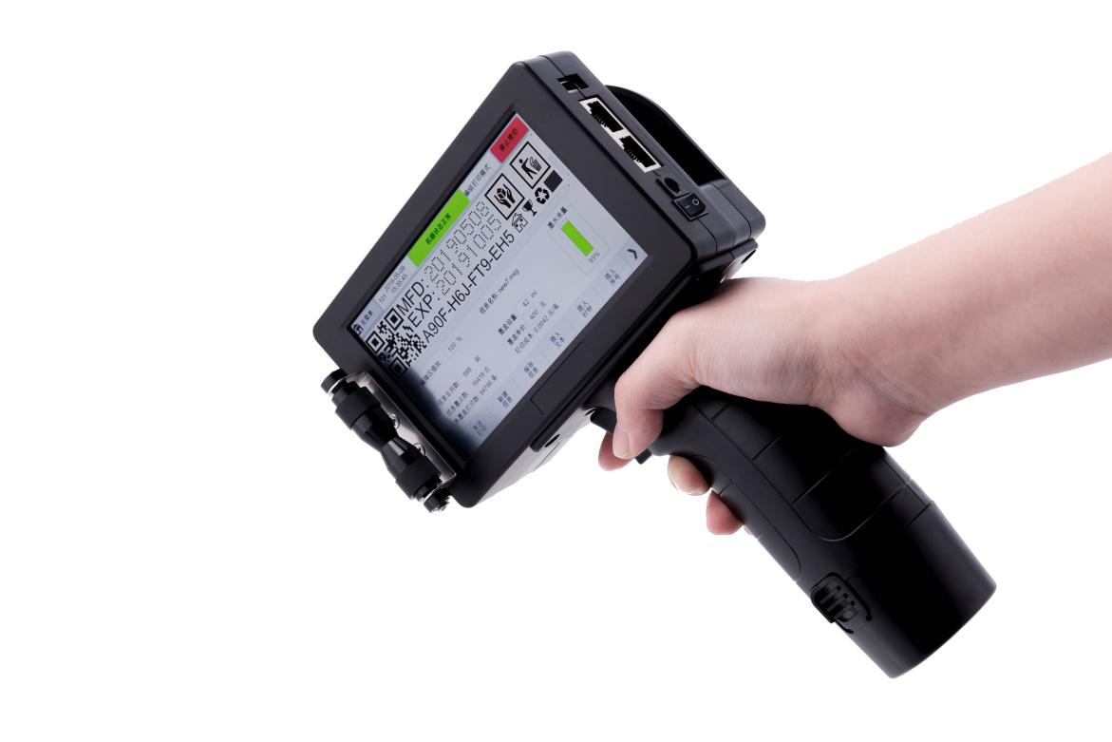

Инструкция по эксплуатации

каталог

[Важный 4](#_Toc23002)

[Меры предосторожности 4](#_Toc7567)

[предисловие 5](#_Toc10162)

[Как пользоваться этим руководством 5](#_Toc10486)

[Глава 1: Меры предосторожности при использовании струйных принтеров 6](#_Toc10195)

[1.1 Меры предосторожности при установке 6](#_Toc15918)

[Глава 2: Инструкции по установке 7](#_Toc16630)

[2.1 Упаковочный лист 7](#_Toc2400)

[2.2 Введение в оборудование 8](#_Toc6992)

[Глава 3 Введение в порт 9](#_Toc22886)

[3.1 Внешние порты 9](#_Toc25384)

[3.2 Введение в технические условия 10](#_Toc23239)

[Глава 4 Краткое руководство по эксплуатации 11](#_Toc21096)

[4.1 Подтвердите перед использованием 11](#_Toc14455)

[4.2 Быстрые шаги по эксплуатации 11](#_Toc9764)

[4.3 Осмотр после использования 12](#_Toc10624)

[Глава 5 Инструкция по эксплуатации принтера 13](#_Toc30326)

[5.1 Интерфейс главного меню 13](#_Toc5600)

[5.2 Редактирование информации 14](#_Toc17007)

[5.2.1 Вставить текст 15](#_Toc843)

[5.2.2 Вставьте часы 15](#_Toc30797)

[5.2.3 Вставка полей 16](#_Toc4345)

[5.2.4 Вставьте QR-код 17](#_Toc17551)

[5.2.5 Вставка штрих-кода 18](#_Toc17132)

[5.2.6 Схема вставки 18](#_Toc1709)

[5.2.7 Вставка сдвигов 19](#_Toc8268)

[5.2.8 Введите серийный номер 20](#_Toc120)

[5.2.9 Вставка базы данных 20](#_Toc1489)

[5.2.10 Введите код GS1 21](#_Toc15712)

[5.2.11 Цена по весу 22](#_Toc21587)

[5.3 Управление документами 23](#_Toc22855)

[5.3.1 Хранение информации 23](#_Toc9460)

[5.3.2 Хранение шаблонов 24](#_Toc19074)

[5.3.3 Хранение шрифтов 24](#_Toc14211)

[5.3.4 Файлы данных 25](#_Toc12594)

[5.3.5 Файл отчета 25](#_Toc13571)

[5.4 Параметры печати 25](#_Toc32289)

[5.4.1 Ширина печатного слова 26](#_Toc28553)

[5.4.2 Перевернуть вверх ногами 26](#_Toc5567)

[5.4.3 Динамические настройки 27](#_Toc20927)

[5.4.4 Режим печати 27](#_Toc30726)

[5.4.5 Параметры печатающей головки 29](#_Toc979)

[5.4.6 Аналоговая печать 30](#_Toc31797)

[5.5 Параметры машины 30](#_Toc14498)

[5.5.1 Системные настройки 30](#_Toc26577)

[5.5.2 Формат даты 31](#_Toc27986)

[5.5.3 Формат времени 31](#_Toc8784)

[5.5.4 Коды месяцев, недель, часов 32](#_Toc30404)

[5.5.5 Общий текст 33](#_Toc4940)

[5.5.6 Подсчет товаров 33](#_Toc21374)

[5.5.7 Настройки связи 33](#_Toc26425)

[5.6 Сервисное меню 34](#_Toc11775)

[5.6.1 Системные настройки 34](#_Toc5881)

[5.6.2 Настройки печати 35](#_Toc6811)

[5.6.3 Управление пользователями 37](#_Toc12469)

[5.6.4 Ведение журнала событий 38](#_Toc13649)

[Глава VI Техническое обслуживание и техническое обслуживание 39](#_Toc5357)

[6.1 Обслуживание струйного принтера 39](#_Toc10043)

[6.2 Обслуживание картриджей 40](#_Toc12445)

[Глава 7 Общие проблемы и их решения 41](#_Toc6275)

[7.1 Состояние и решение информации о панели предупреждений 41](#_Toc17889)

[7.1.1 Отображать зеленый цвет 41](#_Toc31493)

[7.1.2 Дисплей желтый 41](#_Toc7822)

[7.1.3 Отображение красного цвета 42](#_Toc15112)

[7.2 Распространенные проблемы и решения для чернильных картриджей 43](#_Toc8327)

[7.3 Распространенные проблемы и решения струйных принтеров 44](#_Toc3764)

# Важный

* **Когда машина включена, запрещается подключать и отключать любые соединительные кабели!**
* **Не подключайте и не отключайте чернильные картриджи в состоянии печати!**
* **Для того чтобы машина достигала наилучшего эффекта печати, рекомендуется использовать указанный тип чернил и аксессуаров. Неуказанные типы чернил и принадлежностей легко могут привести к выходу машины из строя и плохому эффекту печатиХорошие и другие вопросы**
* **Отказ оборудования, вызванный неспособностью работать в соответствии с данным руководством, не покрывается гарантией на продукт.**

# 

# Меры предосторожности

После того, как струйный принтер попадет под напряжение, внутри машины возникает высокое напряжение, и во избежание несчастных случаев запрещается обслуживать и разбирать оборудование без профессиональной подготовки и неавторизованного персонала.

При установке струйного принтера необходимо установить провод заземления и убедиться в надежном подключении провода заземления к заземлению; Ненадежное подключение к кабелю заземления может привести к сбою нормальной работы устройства.

Не храните чернила под прямыми солнечными лучами или при высокой температуре (более 35°), иначе это повлияет на эффект печати чернил и срок годности.

Если чернила случайно попали на глаза или кожу во время использования, немедленно промойте их водой.

Если чернила просочились в принтер, немедленно выключите принтер и отключите электропитание; Когда чернила проникнут внутрь устройства, передайте его специалисту для тестирования, иначе это приведет к перегоранию устройства.

В руководстве используются следующие символы. Если эти символы появляются рядом с программой или заметкой

края, они так же важны, как письменные предупреждения и подсказки.



Очки обязательны.



Необходимо надеть защитный комбинезон. Используйте соответствующие защитные перчатки. Ознакомьтесь с соответствующими паспортами безопасности (SDS).



Устройство должно быть отключено.



Этот шаг должен быть выполнен только обученным персоналом.



Будьте осторожны с электростатическим разрядом (ESD). Необходимо принять антистатические меры.

• Носите заземленный антистатический ремешок на запястье.

• Не носите одежду, в которой может накапливаться статическое электричество.

• Антистатические (ESD) защитные пакеты следует использовать при транспортировке печатных плат.

• Печатные платы следует размещать только на ковриках, изготовленных из материалов, исключающих электростатическое напряжение и правильно заземленных.



**Обратите внимание**

Перед использованием этого струйного принтера с высоким разрешением, пожалуйста, внимательно прочтите эту инструкцию по эксплуатации , чтобы избежать потерь.

# предисловие

　　Данное руководство является инструкцией к струйному принтеру высокого разрешения G300, и я надеюсь, что оно поможет вам в вашей работе.

　　Данное руководство по эксплуатации предназначено для ознакомления оператора с использованием струйного принтера и содержит следующее:

Профилактика Меры предосторожности при использовании струйных принтеров

　　Введение в струйный принтер Познакомьтесь с составом струйного принтера

Инструкция по установке Вводится инструкция по установке струйных принтеров и чернильных картриджей

Запуск принтера описывает общую быструю работу принтера, запуск/выключение принтера

　　Резолюция Подробное объяснение создания/редактирования печатных материалов и настроек, связанных с принтером

　　Содержание Ремонт и обслуживание струйных принтеров и картриджей

Устранение неполадок О распространенных струйных принтерах,Отказ картриджа и пути его решения

**Как пользоваться этим руководством**

　　Перед первым использованием струйного принтера, пожалуйста, внимательно прочтите данное руководство и обратите внимание на соответствующие вопросы; Если вы столкнулись с какими-либо проблемами во время использования, обратитесь к соответствующему разделу и запишите соответствующие проблемы. Если это не помогло, свяжитесь с нами.

　　Компания оставляет за собой право периодически обновлять содержание данного руководства без предварительного уведомления. В новую версию руководства будут добавлены обновления .

　　Примечание: Отказ оборудования, вызванный неспособностью работать в соответствии с данным руководством, не покрывается гарантией на продукт.

# 

# 

# Глава 1: Меры предосторожности при использовании струйных принтеров

　　Благодарим вас за использование этого струйного принтера, чтобы обеспечить личную безопасность и установку устройства, простоту использования и гарантировать, что вы можете в полной мере использовать функции этого принтера, для ваших прав и интересов, пожалуйста, внимательно прочтите эти инструкции.



1.1 Меры предосторожности при установке

1. Блок питания струйного принтера должен избегать совместного использования блока питания с другим оборудованием, а также рекомендуется установить источник бесперебойного питания (ИБП);

1. Кронштейн не должен устанавливаться в положение с вибрацией или раскачиванием;

1. Для качественной печати требуется отлаженная производственная линия или конвейерная лента;

1. Производственная линия оснащена направляющей пластиной во избежание повреждения оборудования в результате попадания печатного материала на печатающую головку;

1. Убедитесь, что принтер хорошо заземлен;

1. Рекомендуемое расстояние между направляющей пластиной корпуса струйного принтера и объектом печати составляет 0,5-2,5 мм;

1. При установке и извлечении чернильного картриджа убедитесь, что он вставлен и отключен от сети под углом 15°, чтобы не повредить чернильный картридж;

1. Не устанавливайте машину в среду со слишком большим количеством пыли в течение длительного времени, если среду нельзя изменить, пыль оборудования необходимо регулярно удалять.

　　 1.2 Меры предосторожности

1. На сенсорный экран запрещено тыкать и сталкиваться с твердыми предметами;

1. Световой глаз оборудования не должен быть заблокирован, иначе печать будет невидимой;

1. Если эффект печати отсутствует или размыт, протрите поверхность сопла нетканым материалом;

1. При изменении положения печати установите задержку печати для достижения наилучшего эффекта печати;

1. Не вставляйте и не отключайте чернильный картридж в состоянии печати во избежание повреждения контура устройства;

1. Категорически запрещается использовать сжатый воздух для непосредственной очистки сенсорного экрана, сжатый воздух под высоким давлением может повредить сенсорный экран;

1. Категорически запрещается использовать сжатый воздух для прямой или косвенной очистки картриджа, что приведет к повреждению картриджа;

1. Если принтер выходит из строя, обратитесь к главе 7 за решениями распространенных проблем, если нет

Чтобы решить проблему, обратитесь в наш отдел послепродажного обслуживания.

　　Примечание: Согласно особенностям разных моделей чернил, некоторые модели чернильных картриджей необходимо вытащить после выключения струйного принтера, начисто протереть поверхность сопла нетканым материалом и застрять ее зажимом картриджа. В случае, если сопло засорилось (пожалуйста, обратитесь в нашу службу послепродажного обслуживания для получения подробной информации, пожалуйста, разберитесь в соответствующих характеристиках чернил).

# 

# Глава 2: Инструкции по установке

　　В этой главе описывается упаковочный лист продукта, оборудование и установка картриджа.

## 2.1 Упаковочный лист

　　Когда вы откроете упаковку, проверьте каждую деталь по позициям в соответствии с этим упаковочным листом, чтобы убедиться, что она готова.

Если есть какие-либо упущения, пожалуйста, немедленно свяжитесь с нами.



Рисунок 2-1

## 2.2 Внедрение оборудования

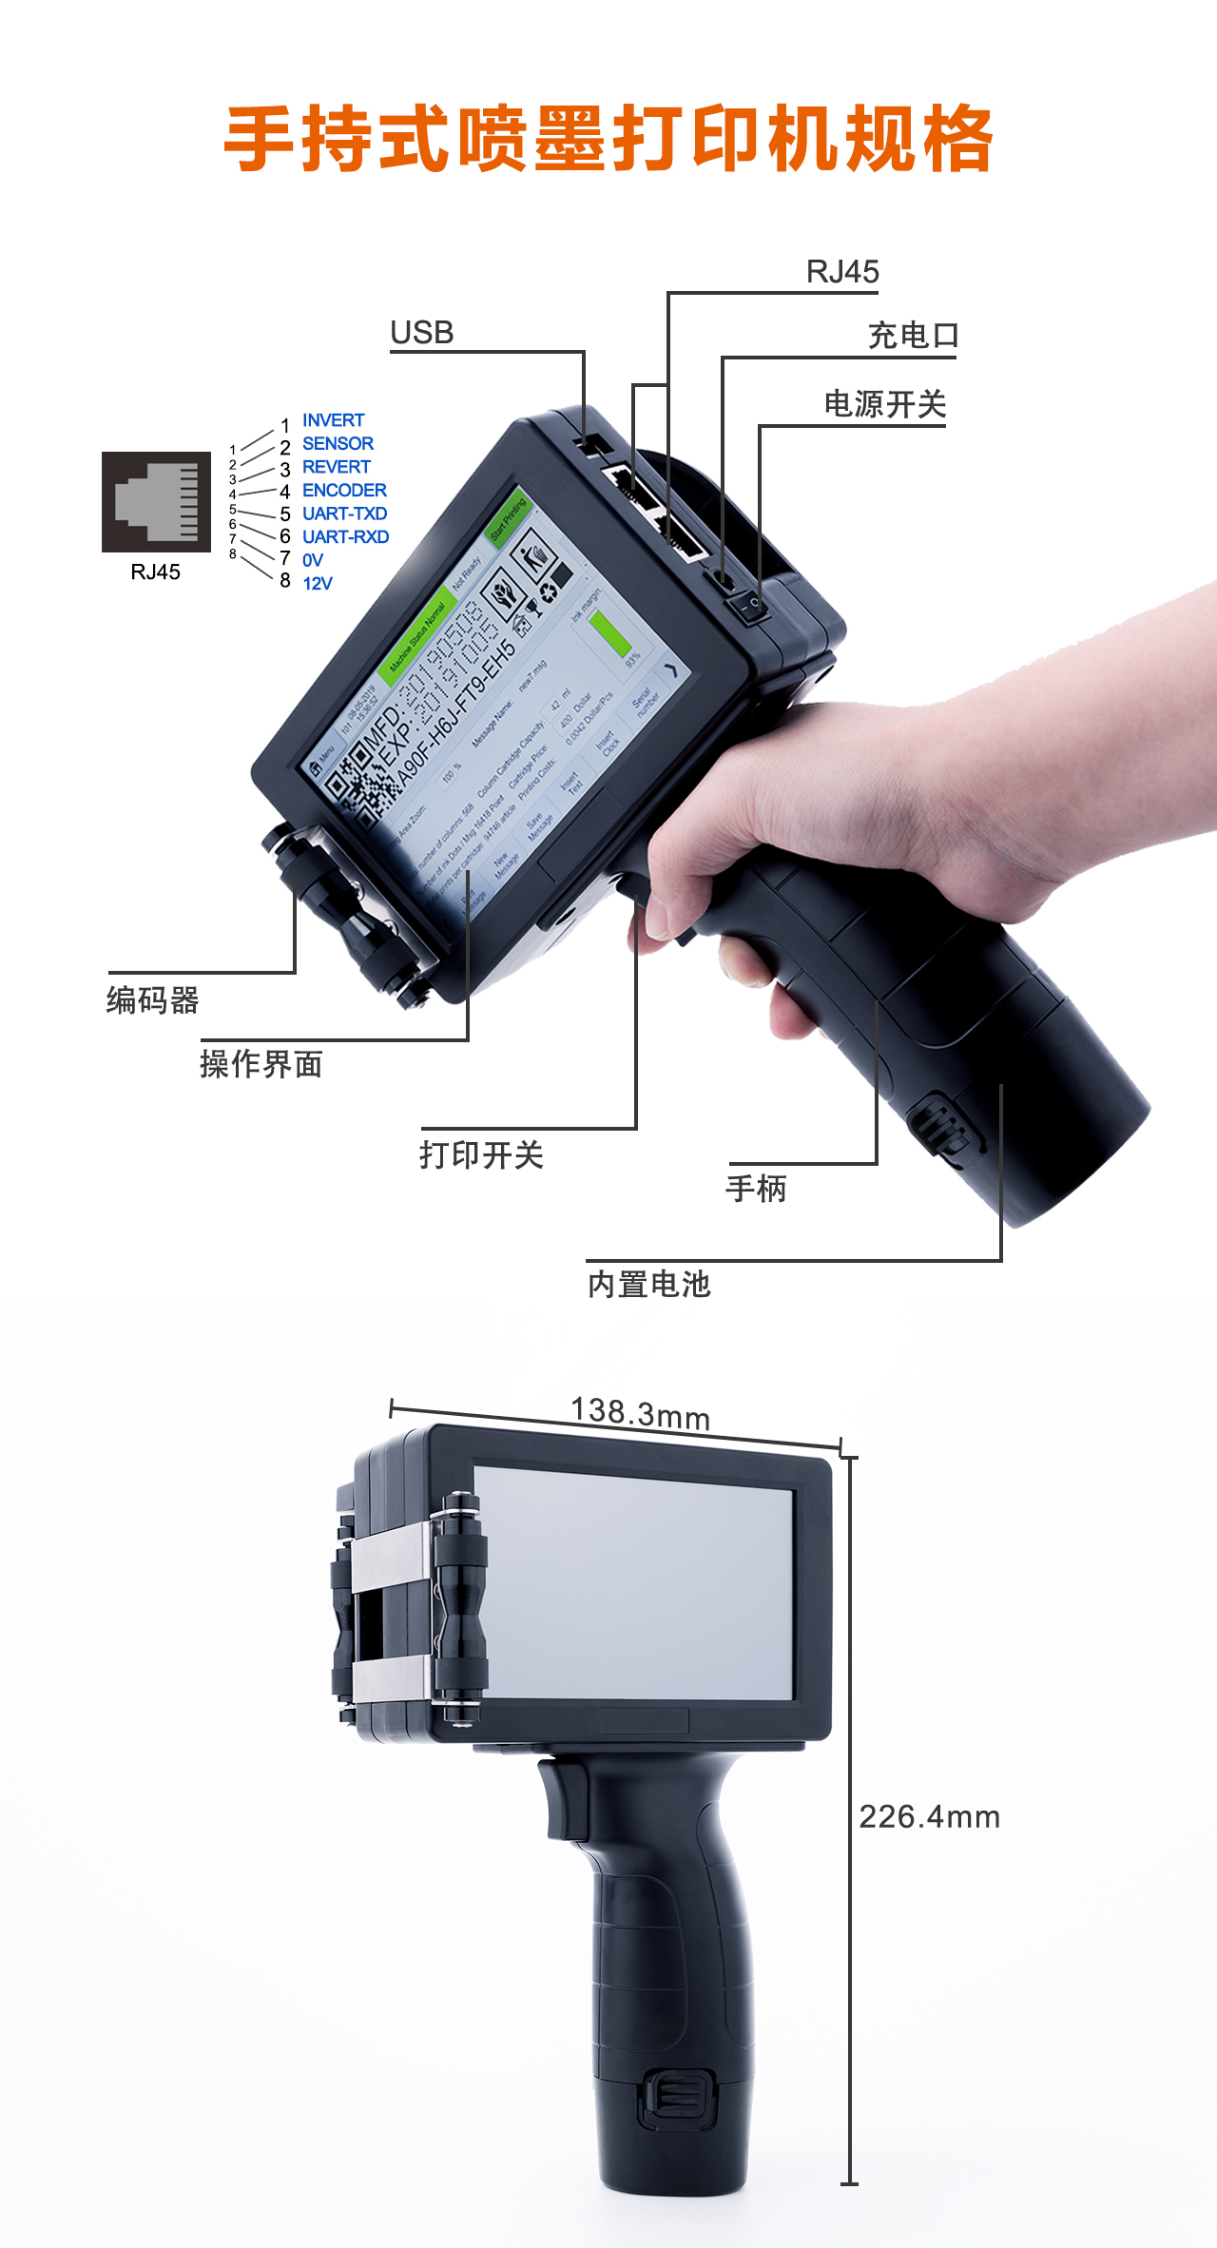

Рисунок 2-2 Портативный G300

# Введение в порт

3.1 Внешние порты

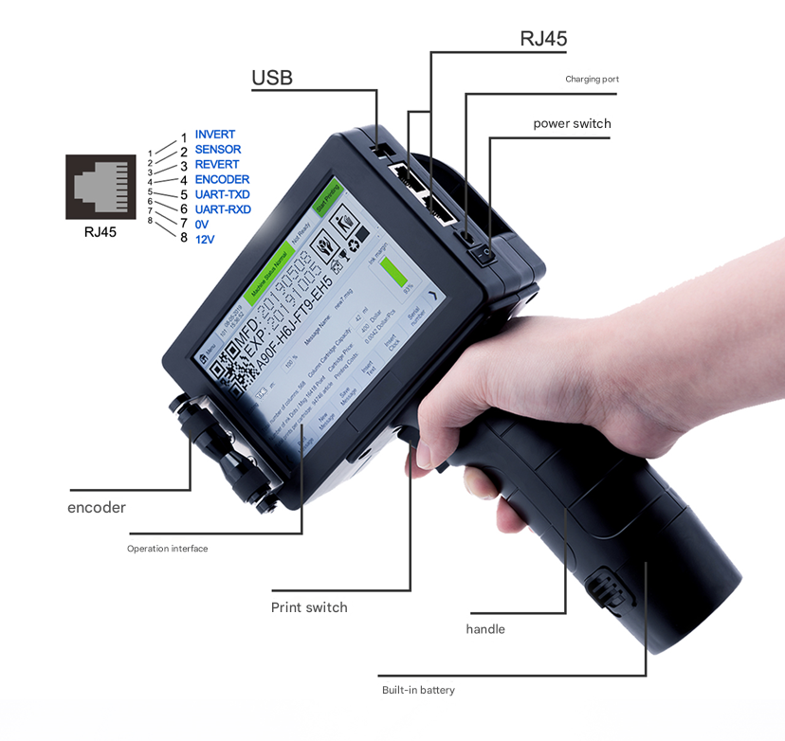

Рисунок 3-1 Ручной коммутатор G300 и схема интерфейса

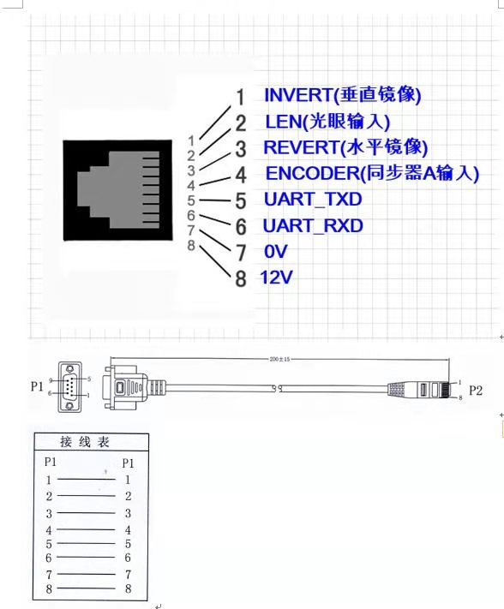

**Рисунок 3-2 Портативный интерфейс G300**

## 3.2 Технические характеристики

|  |  |  |
| --- | --- | --- |
| **корреляция**  **параметр**  **Связанные параметры**  **Модель машины** | **Г300** | |
| **излияние**  **штемпель**  **женьшень**  **число** | **Спринклерный тип** | Насадка для термовспенивания TIJ 2.5 |
| **Количество дождевателей** | 1 шт |
| **Точность печати** | 最高: 600 точек на дюйм \* 600 точек на дюйм  纵向可选:100DPI,150DPI,300DPI,600DPI  Горизонтальный опционально: точная регулировка 30-600DPI  Регулируемая печать в оттенках серого 1-6 уровней |
| **Высота печати** | Модель 0,5 дюйма: 1-12,7 мм  1-дюймовая модель: 1-25,4 мм |
| **Расстояние печати** | Оптимальное расстояние составляет 1-2 мм |
| **Скорость печати** | 406 м/мин (90 точек на дюйм)、304 м/мин(120 точек на дюйм)、240 м/мин(150 точек на дюйм)、120 м/мин(300 точек на дюйм)、60 м/мин(600 точек на дюйм) |
| **Печать содержимого** | Текст, время, дата, шаблон, смена, серийный номер, динамическая прослеживаемость QR-кода, штрих-код, данные динамического последовательного порта, динамическая база данных  (Дополнительный контент может быть добавлен по мере необходимости) |
| 条形码类型:CODE11,C25INTER,CODE39,EXCODE39,EAN13,EAN13x,CODE128,CODE16K,CODE49,CODE93,Flattermarken,UPCA,UPCE,EAN14,VIN,NVE18  Тип QR-кода:  QR-код,DataMatrix,MicroQRcode,PDF417,PDF417TRTRUNC,MICROPDF417  (Больше типов доступно по запросу) |
| **Полиграфический материал** | Картонные коробки, пластмассы, металлы, пластины, трубы, камни, кабели, стекло, электронные компоненты, автозапчасти, промышленная химическая упаковка, коробки для фармацевтической и пищевой подарочной упаковки |
| **Тип чернил** | Пищевый, на водной основе, на масляной основе, экосольвентный, растворительный картридж 42 мл, мешок с чернилами большой емкости, система непрерывной подачи чернил |
| **Цвет чернил** | Черный, Белый, Красный, Желтый, Синий, Зеленый, Скрытность, УФ |
| **Картриджные чипы** | Бесконтактный RFID-чип, автоматическая идентификация параметров краски и запись баланса краски |
| **машина**  **посуда**  **женьшень**  **число** | **Операционная система** | Встроенная операционная система безопасности Linux |
| **Отображение экрана** | 7-дюймовый цветной дисплей, промышленный сенсорный экран |
| **Основное оборудование** | 美国 TI AM3358工业级CPU、美国Xilinx Spant9 工业级FPGA、TIJ专用ASIC芯片 |
| **Коммуникационные интерфейсы** | USB、RS232 |
| **Внешние интерфейсы** | Световой глаз, энкодер, перевернутое управление |
| **Монтаж дождевателя** | Встроенная печатающая головка (со встроенным скрытым энкодером) |
| **Поддерживаемые языки** | Поддержка более 40 национальных языков (китайский, английский, арабский, датский, немецкий, русский, французский, финский, корейский, норвежский, португальский, японский, испанский, итальянский и т.д.) |
| **Параметры электропитания** | 100-240 В переменного тока; 输出12.6V DC,3A(电源适配器) |
| **Материал машины** | УФ-отверждаемое напыление ABS |
| **Технические характеристики машины:** | 220 мм \* 140 мм \* 95 мм |
| **Рабочая среда** | Температура: 0-45°C / Влажность 30-70% относительной влажности |

# Краткое руководство по началу работы

　　В этой главе на примере G300 рассказывается о простых методах работы с принтером, включая быструю эксплуатацию, подготовку и проверку до и после использования.

## 

## 4.1 Подтвердите перед использованием

|  |  |  |
| --- | --- | --- |
| порядковый номер | Вопросы | Подтвердите задание |
| 1 | Кронштейн для струйного принтера | Заблокирован ли монтажный кронштейн принтера и стабильно ли работает производственная линия? |
| 2 | Расположение принтера | Правильно ли расположен принтер и параллельна ли поверхность сопла печатаемому объекту? |
| Расстояние печати регулируется с точностью до 2-5 мм? |
| 3 | патрон | Протерто ли сопло картриджа, а RFID-чип вставлен точно в положение картриджа? |
| 4 | Входите в блок питания | Нормальное ли входное напряжение струйного принтера, и используется ли соответствующий адаптер (зарядное устройство)? |
| 5 | Информация о принтере | Проверьте информацию о струйном принтере, нормальное ли рабочее состояние, завершен ли интерфейс дисплея и эффективно ли прикосновение к экрану? |
| 6 | Светлые глаза | Разумна ли установка оптического датчика расстояния для глаз? |

## 4.2 Быстрые шаги по эксплуатации

|  |  |  |  |
| --- | --- | --- | --- |
| порядок | стремянка | иллюстрировать | |
| 1 | Установка картриджа | Вставьте принтер под углом 15° и нажмите на зажим картриджа, чтобы зафиксировать картридж | |
| 2 | Включение питания | Подключите адаптер питания (портативный — это зарядное устройство) к интерфейсу питания принтера; Соедините контроллер и дождеватель с помощью кабеля форсунки и убедитесь, что он затянут; После того как струйный принтер включится, включите выключатель питания и начните вход в основной интерфейс системы. | Рис 1    Рисунок 4-1 |
| 3 | Главное меню  -  Информация отредактирована | После того, как устройство загрузится, войдите в основной интерфейс системы, и нажмите кнопку «Редактировать информацию» в графе «Главное меню»; Затем нажмите на кнопку «Вставить текст». | Рисунок 4-2WeChat screenshot_20200606112751 |
| 4 | Вставить текст | После нажатия кнопки «Вставить текст» введите напечатанный контент в столбец «Текстовое содержимое», отрегулируйте размер и направление печатного содержимого и нажмите кнопку «ОК», система вернется к интерфейсу «Редактирование информации» и перейдет к следующему шагу. | WeChat screenshot_20200606113023  Рисунок 4-3 |
| 5 | Отправить печать  -  Начать печать | После вставки текста для печати нажмите кнопку «Отправить на печать» и нажмите и удерживайте зеленую кнопку «Начать печать» около 2 секунд, чтобы отпустить, зеленая кнопка «Начать печать» должна стать красной на дисплее «Остановить печать», а затем войти в состояние печати. | WeChat screenshot_20200606113054  Рисунок 4-4 |
| 6 | Остановка печати | После того, как печать будет завершена, нажмите и удерживайте кнопку «Остановить печать» около 2 секунд и отпустите ее, красная кнопка «Остановить печать» станет зеленой и отобразится «Начать печать», а устройство остановит печать | WeChat picture_20200606113513  Рисунок 4-5 |
| 7 | Выключите питание | После остановки печати выключите выключатель питания устройства | |

## 

## 4.3 Осмотр после использования

|  |  |  |
| --- | --- | --- |
| порядковый номер | Вопросы | Проверьте работу |
| 1 | Блок питания струйного принтера | Принтер был выключен? |
| 2 | патрон | Картридж был извлечен из печатающей головки, протерт начисто и накрыт клипсой для картриджа?  **Примечание: Если вы не печатаете более 30 минут, разберите чернильный картридж и закройте защитную крышку сопла.** |

# Инструкция по эксплуатации принтера

　　В этой главе подробно описывается работа принтера, в том числе: редактирование информации, управление файлами, параметры печати/устройства и сервисные меню.

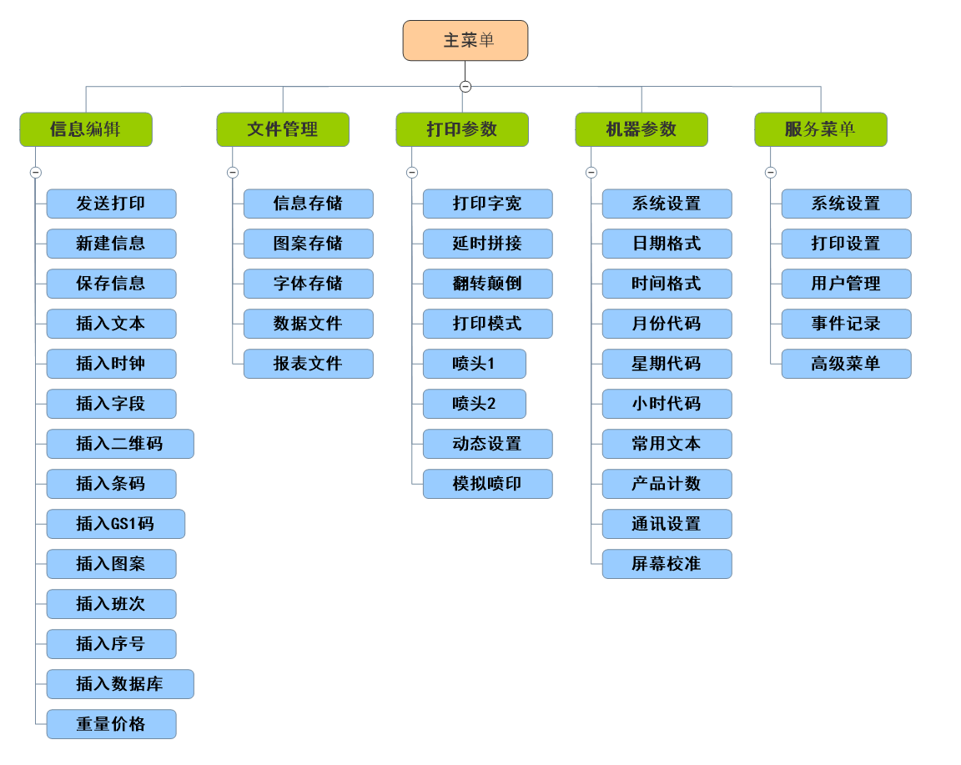

## 5.1 Интерфейс главного меню

|  |  |
| --- | --- |
| Включите выключатель питания струйного принтера, после включения устройства нажмите кнопку «Разблокировать», интерфейс блокировки системы будет отпущен, нажмите кнопку «Главное меню», и выскочит интерфейс главного меню. (Рисунок 5-1) | WeChat screenshot_20200606113648    Рисунок 5-1 |
| Информация отредактирована | Вставка, изменение и редактирование распечаток (подробнее см. в шаге 5.2) |
| Управление файлами | Управление файлами данных, хранение шаблонов, шрифтов, печать отчетов и т.д. (подробнее см. шаг 5.3) |
| Печать параметров | Настройка эффекта печати, преобразование режима печати, настройка параметров печатающей головки и т.д. (подробнее см. шаг 5.4) |
| Параметры машины | Настройки связи, язык системы, обновления программного обеспечения, временные коды и т. д. (подробнее см. в шаге 5.5) |
| Сервисное меню | Информация об устройстве, управление пользователями, расширенные меню и т. д. (подробнее см. Шаг 5.6) |
| Вернуться на главную страницу | Вернувшись к основному интерфейсу системы, вы можете реализовать такие функции, как сброс подсчета, установка серийного номера и экран блокировки (подробнее см. в шаге 5.1) |
| Сброс промежуточных итогов | Сброс промежуточного общего числа отпечатков обнуляется |
| Контроль серийного номера | Горячий доступ для контроля серийного номера |

## 5.2 Редактирование информации

|  |  |
| --- | --- |
| Нажмите кнопку «Редактировать сообщение» в главном меню, чтобы войти в интерфейс редактирования информации. (Рисунок 5-2, 5-3, 5-4)  Среди них масштаб области редактирования может быть установлен на 5%-500% от размера дисплея.  Емкость картриджа и цена за единицу: Настройки можно регулировать в соответствии с потребностями пользователя.  Припуск на чернила: только картриджи с RFID могут считывать значение припуска на чернила | Рисунок 5-2  Информация правка 2  Рисунок 5-3  Информация Править 3  Рисунок 5-4 |
| Начать печать | **Для запуска необходимо нажать и удерживать в течение 2 секунд (Примечание: когда полоса аварийной сигнализации горит красным, печать не может быть начата, и сначала необходимо устранить неисправность аварийной сигнализации)** |
| Отправить печать | После того, как каждая информация будет отредактирована или изменена, вам нужно нажать «Отправить и распечатать», чтобы обновить напечатанный контент |
| Создание нового сообщения | Создание нового сообщения, для которого можно отредактировать название сообщения |
| Сохранить информацию | Сохраните текущую информацию о печати для последующего вызова. Обязательно сохраните уже собранную информацию перед созданием нового сообщения. |
| Вставить текст | Он может вставлять и редактировать информационное содержимое, которое пользователи должны распечатать |
| Подключите часы к сети | Даты или время в разных форматах могут быть вставлены для печати |
| Вставка поля | Получение полей для печати с последовательного порта или сканера |
| Вставьте QR-код | 插入QR、DataMartix、PDF417等二维码 |
| Вставьте штрих-код | 插入EAN13/14、UPCA、CODE11等条码 |
| Вставьте выкройку | Вставьте файл шаблона с флешки или локально на устройство |
| Вставка смены | Создание кодов смен в формате 24-часовой системы |
| Вставка порядкового номера | Создание системы серийной нумерации и вставка ее в сообщение |
| Вставка базы данных | Замените .TXT, указанные в файле локальной или USB-флешки (текстовый файл, с разделителями-табуляцией), . Документы CSV (через запятую) или xlsx печатаются в строковом порядке. |
| Введите код GS1 | Вставка штрихкодов, совместимых с GS1 |
| Вес цена | Подключите внешнее устройство (например, весы) и вставьте строки, гири и информацию о ценах |

### 5.2.1 Вставить текст

|  |  |
| --- | --- |
| Нажмите кнопку «Вставить текст», чтобы войти в интерфейс редактирования текста. Может вставлять, редактировать необходимую пользователю информацию для печати, пользователи могут самостоятельно настраивать необходимый размер шрифта, в зависимости от выбора шрифта, диапазон размера шрифта контролируется в пределах 5-1200 (диапазон управления шрифтом серии T1 в пределах 5-400), положение текста может быть перемещено через сенсорный экран или через точное позиционирование по оси X и оси Y, обратите внимание, что область печати за пределами диапазона печати будет неполной, нажмите, чтобы выбрать китайский язык для редактирования текста. (Рисунок 5-5) | WeChat screenshot_20200606113732 Рисунок 5-5 |
| Текстовое наполнение | Нажмите на поле ввода текстового содержимого, после того как выскочит способ ввода на клавиатуре, введите информацию, которую нужно распечатать (значок глобуса в левом нижнем углу клавиатуры, нажмите, чтобы переключить способ ввода) |
| Часто используемый текст | Вызовите часто используемый текст сообщения (подробнее см. шаг 5.5.5) |
| копировать | Копирует текстовую информацию в текущее текстовое поле ввода |
| Положение по осям X, Y | Положение текста можно перемещать с помощью сенсорного экрана или точно позиционировать по осям X и Y. |
| Задайте направление | Установите направление шрифта (90 градусов, 180 градусов, поворот на 270 градусов) |
| Размер шрифта | Установите размер шрифта (можно установить на 5~1200) |
| Выберите шрифт | При необходимости выберите другой шрифт и выберите шрифт, который уже был установлен |
| Отрегулируйте интервалы | Отрегулируйте расстояние между шрифтами в тексте (-30~30), чем выше значение, тем больше интервал |

### 

### 5.2.2 Вставьте часы

|  |  |
| --- | --- |
| Нажмите кнопку «Вставить часы», чтобы вставить дату или часы в сообщение. Формат и смещение часов или даты можно задать в параметрах, а формат даты/времени можно редактировать, добавлять или вычитать по мере необходимости. (Рисунок 5-6) | Подключите часы к сетиРисунок 5-6 |
| Содержание часов | Выберите, следует ли вставлять информацию о дате или часах |
| Формат даты | Выберите формат даты, вы можете выбрать формат yyyyMMdd, yyMMdd, ddMMyyyy, ddMMyy и т.д., или вы можете отредактировать и добавить формат в соответствии с вашими потребностями (см. 5.5.2) |
| Формат времени | Выберите формат времени, вы можете установить формат чч:мм:сс, чч:мм, ччммсс, ммсс, сс и т.д., или отредактируйте и добавьте его в соответствии с вашими потребностями (подробнее см. 5.5.3) |
| Смещение тактовой частоты | Пользователи могут установить определенное смещение часов, чтобы напечатать определенные часы, которые представляют собой часы (дату), полученные из главных часов (машинного времени), с точностью до смещения даты часа, чтобы заранее уложиться в обновление даты производства. |
| **Примечание: Функция смещения часов может печатать время до основного времени принтера, а также может печатать время после основного времени. Время до основного времени системы печати можно изменить, добавив знак «-» перед переменной. (Эта функция обычно используется при печати продуктов питания, свежих и других продуктов)** | |
| Другие атрибуты | Положение информации по осям X и Y, шрифт, направление, интервалы и т.д. (см. 5.2.1 Вставка текста) |
| Опции функциональных клавиш | Назад Возврат к предыдущему меню.  OK Введите информацию о часах в поле Информация. |

### 5.2.3 Вставка полей

|  |  |
| --- | --- |
| Нажмите «Вставить поле», чтобы вставить информацию о поле в сообщение. Полевая информация может быть распечатана с помощью полученной извне полевой информации.  При нажатии кнопки «Источник поля» для выбора сканера в качестве источника поля, нажатии кнопки «Добавить поле», в области редактирования трафаретной печати появится поле, отображаемое как «Поле0», продолжайте нажимать кнопку «Добавить поле», и количество вставляемых полей будет продолжать увеличиваться; Если в качестве последовательного порта выбран параметр "Источник поля", то же самое относится и к операции. Однако вставленное пустое поле отображается как "NULL", и содержимое данных будет отображаться, когда данные последовательного порта отправлены с истекшим сроком действия. | Вставка поляРисунок 5-7 |
| Источник поля | Источником поля может быть сканер штрих-кода или последовательный порт |
| Длина поля | Длина отображения поля |
| Идентификатор поля | Если в качестве источника поля выбран параметр Последовательный порт, выберите порядковый номер поля для данных последовательного порта |
| Текущее поле | Отображает текущее содержимое поля |
| набор символов | ASCII использует предварительно сгенерированные ASCII-шрифты для печати, преимущество которых заключается в том, что они быстрее; Юникод может вводить символы, содержащие китайские или другие коды, отличные от ASCII, но недостатком является то, что он не может воспроизводиться так быстро. |
| На подходе | Вы можете выбрать выравнивание по левому или правому краю |
| Добавление полей | Добавление нескольких полей (одно поле показано на рисунке 7) |
| Обновление полей | После нажатия кнопки «Обновить поле» отсканируйте код с помощью сканера штрих-кодов, чтобы получить новое поле, которое работает только в том случае, если источником поля является сканер штрих-кода |
| Опции функциональных клавиш | Назад Не заходите вставлять поле, вернитесь к предыдущему меню  OK Подтвердите, что информация о поле вставлена в сообщение  Удалить Удаляет выбранное поле |
| Другие атрибуты | Положение информации по осям X и Y, шрифт, направление, интервалы и т.д. (см. 5.2.1 Вставка текста) |

### 5.2.4 Вставьте QR-код

|  |  |
| --- | --- |
| Нажмите «Вставить QR-код», чтобы выбрать QR-код, такой как QR-код или код DataMatrix, в качестве типа штрих-кода и вставить его в текстовое сообщение, а также отредактировать информацию в содержимом вставки, чтобы сгенерировать соответствующий QR-код или QR-код, например DataMatrix. | Вставьте QR-кодРисунок 5-8 |
| Тип штрих-кода | 可选择QRcode、DataMatrix、MicroQRcode、PDF417、PDF417TRUNC、MICROPDF417码。 |
| Вставка содержимого | Он может вставлять текст, время, серийный номер, смену, файл, данные последовательного порта и другую информацию. Если вам нужен QR-код, такой как WeChat или веб-сайт, вы также можете ввести контент через QR-код. |
| **Примечание: QR-коды и штрих-коды могут вставлять несколько текстов, время, серийные номера, смены и другую информацию, но может быть загружена только одна база данных** | |
| Положение по осям X, Y | Положение текста можно перемещать с помощью сенсорного экрана или точно позиционировать по осям X и Y. |
| Размер точечной матрицы | Масштабируйте на основе исходного изображения, а не пользовательской высоты и ширины |
| Уровень отказоустойчивости | Речь идет о способности QR-кода быть частично заблокированным, но его все равно можно отсканировать, и чем выше показатель отказоустойчивости, тем больше частей QR-кода может быть заблокировано. **Уровень отказоустойчивости делится на: L, M, Q, H. (H — это самый высокий уровень отказоустойчивости, и тем сильнее способность QR-кода сканироваться, если вы выберете H).** |
| Другие атрибуты | Направление штрих-кода: Установите направление QR-кода (поворот на 90 градусов, 180 градусов, 270 градусов). |
| Стиль границы: Вы можете выбрать между верхней и нижней границами и четырьмя рамками по периметру |
| Инвертированный выбор цвета: создает контрастный цвет с цветом вставленного QR-кода. |
| Border size: Размер красной каймы за пределами QR-кода. |
| Опции функциональных клавиш | Назад Возврат к предыдущему меню. |
| OK Вставьте QR-код в сообщение. |
| Удалить Удалить информацию о QR-коде. |
| Копировать Скопировать QR-код. |

### 

### 5.2.5 Вставка штрих-кода

|  |  |
| --- | --- |
| Вы можете выбрать EAN13/13x/14, CODE11/128/16K/49/93 или UPCA/E в качестве типа штрих-кода и вставить его в текстовое сообщение, а также отредактировать информацию во вставке для генерации соответствующего кода EAN13/13x/14, CODE11/128/16K/49/93 или кода UPCA/E | Вставьте штрих-кодРисунок 5-9 |
| Тип штрих-кода | EAN-код13/13x/14码、КОД11/39/128/16K/49/93码  UPCA/E、EXCODE39、Flattermarken、VIN、NVE18等码 |
| Положение по осям X, Y | Положение текста можно перемещать с помощью сенсорного экрана или точно позиционировать по осям X и Y. |
| Вставка содержимого | Он может вставлять текст, время, серийный номер, смену, файл, данные последовательного порта и другое информационное содержимое, если необходимо вставить специальное содержимое в штрих-код, то нельзя вводить содержимое через штрих-код, можно только вставить соответствующий штрих-код, вставив картинки. |
| Размер точечной матрицы | Масштабируйте на основе исходного изображения, а не пользовательской высоты и ширины |
| Высота штрих-кода | Отрегулируйте высоту штрих-кода в диапазоне 0~64 и обратите внимание, что он станет красным, когда выйдет за пределы диапазона печати |
| Другие атрибуты | Направление штрих-кода: Установите направление штрих-кода (вращение на 90 градусов, 180 градусов, 270 градусов). |
| Стиль границы: Вы можете выбрать между верхней и нижней границами и четырьмя рамками по периметру |
| Размер границы: Размер красной границы за пределами штрих-кода. |
| Инвертировать выбор цвета: Создает контрастный цвет с цветом вставленного штрих-кода. |
| Скрытый текст: Является ли текст под штрих-кодом скрытым |
| Опции функциональных клавиш | Назад Возврат к предыдущему меню без ввода штрих-кода.  OK Введите штрих-код в сообщение.  Удалить Удаляет информацию о штрихкоде.  Копировать Копировать штрих-код |

### 

### 5.2.6 Схема вставки

|  |  |
| --- | --- |
| Нажмите кнопку "Вставить шаблон", чтобы выбрать шаблон в памяти шаблонов и вставить его в текстовую информацию, обратите внимание, что в области редактирования появится красное окошко за пределами диапазона печати;  **Формат вставляемого изображения поддерживает только формат .bmp, а размер вставляемого изображения не должен превышать 4M.** | Вставьте выкройкуРисунок 5-10 |
| Источник файла | Треугольное меню смахивания вниз имеет два варианта, включая локальные файлы и файлы USB-накопителя. |
| Выберите файл | Найдите соответствующее имя образа в локальном файле или файле USB-устройства флэш-памяти и вставьте изображение. |
| Масштабирование | Масштабируйте на основе исходного изображения, а не пользовательской высоты и ширины |
| Перевернутый узор | Контрастирует с цветом рисунка вставки. |
| Высота паттерна | Высота, на которую вставляется изображение. |
| Ширина шаблона | Вставьте изображение по ширине. |
| Направление паттерна | Задайте ориентацию изображения (поворот на 90 градусов, 180 градусов, 270 градусов). |
| Положение по осям X, Y | Положение изображения можно перемещать с помощью сенсорного экрана или точно позиционировать по осям X и Y. |
| копировать | Дублирует выбранный узор |
| Опции функциональных клавиш | Назад Возврат к предыдущему меню без вставки шаблона.  OK Вставляет шаблон в сообщение.  Удалить Удаляет информацию о шаблоне.  Копировать Копировать выкройку |

### 5.2.7 Вставка сдвигов

|  |  |
| --- | --- |
| Нажмите кнопку "Insert Shift", чтобы создать информацию о коде смены и увеличить или уменьшить смены. Можно добавить до 6 смен. Не может быть временного перекрытия между соседними сменами. | Вставка сменыРисунок 5-11 |
| Код сдвига | Код сдвига может быть введен в соответствии с потребностями пользователя. (например, ААА). |
| Время начала | Ввод часов и минут времени начала в формате 24-часовой системы. |
| Время окончания | Ввод часов и минут времени начала в формате 24-часовой системы. |
| Увеличьте частоту смен | Вы можете получить больше смен из созданных вами кодов смен. |
| **Примечание: Во вставленных сменах время между смежными сменами не может перекрываться** | |
| Сокращение смен | Удаление производных сдвигов. |
| Другие атрибуты | Вставьте сдвиг в форматирование шрифта, ориентации и интервалов. |
| Опции функциональных клавиш | Назад Возврат к родительскому меню без вставки смен  OK Вставляет сдвиг в сообщение.  Удалить Удаляет информацию о смене.  Копировать Копировать сдвиги |

### 5.2.8 Введите серийный номер

|  |  |
| --- | --- |
| Нажмите кнопку "Вставить серийный номер" для создания серийного номера, система вставит серийный номер в информацию, а серийный номер предельного значения 1 меньше предельного значения 2 будет увеличен по очереди, и наоборот. Вы можете нажать кнопку «Контроль серийного номера» в нижней части рисунка **(или нажать «Вернуться на главную страницу» в «Главном меню» и нажать кнопку «Контроль серийного номера» на главной странице),** чтобы войти в интерфейс управления серийным номером. | Вставка порядкового номераРисунок 5-12 |
| Нумерация серийного номера | Модели серий T1 и T2 поддерживают редактирование 24 серийных номеров. |
| Первая позиция — 0 | Вы можете выбрать Да или Нет, если вам нужно заполнить ноль перед серийным номером. |
| Контроль серийного номера | Ограничение 1: начальное значение серийного номера.  Ограничение 2: Конечное значение порядкового номера.  Set step: разница между соседними числами.  Количество повторений: Количество повторений, которое печатается порядковый номер, прежде чем будет напечатан следующий порядковый номер.  Current Recurence: количество повторных отпечатков для текущего серийного номера |
| Опции функциональных клавиш | Возврат Возврат Возврат в предыдущее меню без вставки серийного номера.  OK Вставляет порядковый номер в сообщение.  Удалить Удаляет информацию о порядковом номере. |
| Другие атрибуты |  |
| Опции функциональных клавиш | Return Возврат Возврат к предыдущему уровню без вставки порядкового номера  OK Вставляет порядковый номер в сообщение.  Удалить Удаляет информацию о порядковом номере.  Копировать Копировать порядковый номер |

### 5.2.9 Вставка базы данных

|  |  |
| --- | --- |
| Нажмите кнопку «Вставить базу данных», чтобы войти в интерфейс, показанный на рисунке 5-13, и нажмите «Выбрать файл», чтобы выбрать файлы .TXT (текстовый файл, разделенные табуляцией) или .CSV (разделители-запятые), указанные в файле локального или USB-накопителя, по строке или повторите печать.  **Примечание: Нет. TXT (текстовый файл, разделенный табуляцией) или . CSV-файлы (разделенные запятыми) не будут распознаваться машинами.** | Вставка базы данныхРисунок 5-13 |
| Выберите файл | Найдите соответствующее имя файла в локальном файле или файле USB-накопителя, чтобы вставить файл. |
| Текущий ряд | Количество строк, напечатанных в данный момент, обратите внимание, что количество строк не может превышать общее количество элементов. |
| Общее количество строк | Сколько строк складывается в текущем столбце печати. |
| Общее количество столбцов | Сколько столбцов складываются из текущих переменных? |
| Линия старта | Текущий выводимый столбец начинается с этой строки, обратите внимание, что количество строк не может превышать общее количество строк. |
| Конечная линия | Обратите внимание, что количество строк, из которой заканчивается текущий выводимый столбец, не может превышать общее количество строк. |
| Количество повторений | Установка количества повторных выводов каждой строки |
| **Примечание: Повторные отпечатки относятся к количеству раз печати текущей строки** | |
| Печать в цикле | Количество повторений печатаемой переменной перед печатью следующей переменной. |
| **Примечание: Круговая печать означает, следует ли зацикливать общую целевую линию печати** | |
| Опции функциональных клавиш | Возврат к предыдущему меню без входа в базу данных вставки  OK Определение файла данных  Удалить Удаляет информацию о файле |

### 5.2.10 Введите код GS1

|  |  |
| --- | --- |
| Нажмите кнопку "Insert GS1 Code" для входа в интерфейс работы на рисунке 5-14, нажмите на панель опций "Insert Identifier" data bar, вы можете выбрать вставку данных GTIN, BATCH, PRO и SN, или вы можете добавить или выбрать данные в базе данных для вставки идентификатора. Как показано на рис        Например, если вы выберете вставлять "GTIN", в столбце "Содержимое идентификатора" будет отображаться вставленное имя "GTIN", и система автоматически сгенерирует такие значения, как "Идентификатор" и "Ключевое слово", а также выберет "Источник данных", чтобы выбрать, будут ли вставляемые данные поступать из последовательного порта или из пользовательского (примечание: когда вы выбираете "Пользовательский", "Data ID" отключается, и данные вручную вводятся в область редактирования "Data"). Как показано на рис    После редактирования и вставки необходимого идентификатора нажмите кнопку «ОК», чтобы войти в интерфейс диаграммы. Нажмите: «DM Code», нажмите кнопку с именем идентификатора, которая должна отображать DM код в столбце «Параметры DM Code», отображаемый код изменится, а затем отрегулируйте размер, положение и размер DM code и т. Д., Нажмите для подтверждения, и DM код может быть завершен. Если вам необходимо отобразить видимый код DM, нажмите кнопку "Видимый код", нажмите по очереди опцию "Видимый идентификатор", содержимое идентификатора появится в правой части DM-кода, отрегулируйте размер и положение напечатанного контента для печати. | WeChat screenshot_20200507013540WeChat screenshot_20200507010608WeChat screenshot_20200507010529Рисунок 5-14  Рисунок 5-15  Рисунок 5-16  Рисунок 5-15 |
| Вставка идентификатора | Вы можете вставить такие идентификаторы, как GTIN, EXP, BATCH, PRO и SN, а также выбрать Добавить или База данных |
| Содержимое идентификатора | Когда вставленный идентификатор выбран, в поле «Содержимое идентификатора» отображается имя вставленного идентификатора |
| идентификатор | Порядковое значение конкретного идентификатора не может быть изменено и генерируется системой автоматически при выборе идентификатора |
| Ключевые слова | Вы можете изменить ключевое слово идентификатора, и отображение идентификатора также изменится |
| Источник данных | Вы можете выбрать последовательные или пользовательские данные |
| Опции функциональных клавиш | Вернуться к родительскому меню  OK Определяет настройки параметров  Удалить Удаляет информацию о файле |
| **Примечание: Возможность сканирования отредактированного кода GS1 зависит от того, имеет ли код GS1 официальную лицензию.** | |

### 5.2.11 Цена по весу

|  |  |
| --- | --- |
| Использование данной функции требует подключения весовой машины. Нажмите на кнопку «Цена веса», и система сама сгенерирует пустое поле на экране. После установки идентификатора данных и подключения к весовому станку выберите «Вес» или «Цена» в поле «Тип данных», и данные, отправленные весовым аппаратом, будут автоматически получены и отображены в пустом поле поля; Если вы выберете «Цена», система отобразит значение цены в соответствии с настройкой числа «Цена за единицу» (**Цена = Вес x Цена за единицу**). Смотрите Рисунок 5-17 | Вес ценаРисунок 5-17 |
| Идентификатор данных | Идентификационный номер этих данных на стороне отправителя весового дозатора |
| длина | Выводит длину отображаемых данных |
| Размер шрифта | Установите размер шрифта для отображения (печати). |
| Выберите шрифт | Выберите тип шрифта для отображения (печати). |
| Отрегулируйте интервалы | Интервал между значениями данных |
| тип данных | Вы можете выбрать строку, вес и цену за единицу |
| Весовой коэффициент | Отображается, когда в качестве типа данных выбран "Вес". |
| Цена за единицу | Отображается, когда тип данных выбран как "Цена". |
| приставка | Вставка префикса для данных |
| суффикс | Вставьте суффикс для данных |
| Другие атрибуты | Нажмите на "Другие свойства", чтобы отобразить местоположение и ориентацию данных |
| Опции функциональных клавиш | Назад Возврат к предыдущему меню  OK Определение файла данных  Удалить Удаляет информацию о файле  Скопируйте актуальную информацию |

## 5.3 Управление документами

|  |  |
| --- | --- |
| После нажатия кнопки «Главное меню» вы попадете в интерфейс «Управление файлами», как показано на изображении.  В системе управления файлами можно управлять информацией, шаблонами, шрифтами и данными струйного принтера, а также импортировать и экспортировать все файлы с внешнего USB-устройства флэш-памяти на внешнее USB-устройство флэш-памяти. Среди них формат файла информации поддерживает .msg, формат файла шаблона поддерживает .bmp, формат файла шрифта поддерживает .ttf/.ttc/.otf, файл данных поддерживает формат .txt/.xlsx/.csv, а струйный принтер содержит 256 МБ дискового пространства. | Управление файламиРисунок 5-18 |

### 5.3.1 Хранение информации

|  |  |
| --- | --- |
| Нажмите кнопку "Information Storage" для входа в интерфейс, показанный на рисунке 5-19. Интерфейс отобразит список локальных информационных файлов для принтера, включая имя файла, время изменения файла и размер информационного файла. Информационные файлы, хранящиеся в струйном принтере, можно редактировать и управлять. | хранение информацииРисунок 5-19 |
| Выберите файл | После выбора информации для печати нажмите кнопку «Выбрать файл», и выбранная информация появится на экране печати. **Примечание: Одновременно можно выбрать только один файл.** |
| Опции функциональных клавиш | **Назад** , чтобы вернуться к предыдущему меню, не заходя в информационный магазин.  **Удалить** После выбора информации, которую необходимо удалить, нажмите «Удалить», чтобы удалить выбранную информацию, и вы можете удалить несколько файлов одновременно.  **Импорт** После вставки USB-накопителя в соответствующий интерфейс струйного принтера можно импортировать информационное содержимое USB-устройства в струйный принтер.  **Экспорт** После вставки USB-накопителя в соответствующий интерфейс струйного принтера можно экспортировать содержимое струйного принтера на USB-устройство. |
| **Примечание: а. Нижние функциональные клавиши "Удалить", "Импорт" и "Экспорт" должны выбрать файл перед операцией (нажмите на столбец "Выбрать"**  **белый прямоугольник после строки сообщения)**  **b. Информационные файлы между разными моделями или разными версиями моделей не могут быть импортированы и распознаны друг с другом** | |

### 5.3.2 Хранение шаблонов

|  |  |
| --- | --- |
| Нажмите кнопку "Pattern Storage", чтобы войти в интерфейс, показанный на рисунке 5-20. Интерфейс отобразит список локальных файлов шаблонов на принтере, включая имя файла, время изменения файла и размер файла шаблона. | Хранение выкроекРисунок 5-20 |
| **Примечание: a. Струйный принтер поддерживает только шаблоны формата bmp, а модели серии T1 (T2) поддерживают шаблоны с разрешением до 150 точек на дюйм (300 точек на дюйм).**  **b. Параметры функциональных клавиш см. в разделе 5.3.1 «Инструкции по хранению информации».** | |

### 5.3.3 Хранение шрифтов

|  |  |
| --- | --- |
| Нажмите кнопку "Font Storage", чтобы перейти на экран, показанный на рисунке 5-21. Интерфейс отобразит список локальных файлов шрифтов принтера, включая имя файла, время изменения файла и размер файла шаблона.  Нажмите на маленькое белое окошко под столбцом «Отмечено», чтобы выбрать шрифт списка. | Хранение шрифтовРисунок 5-21 |
| Управление установкой | Нажмите кнопку "Управление установкой", и в интерфейсе системы отобразится список шрифтов, доступных для установки машины; Если выбран файл шрифта, на панели выбора шрифта будет отображаться черная галочка.  После проверки файла шрифта, который вы хотите установить, нажмите кнопку «ОК», и система сообщит, что вновь установленный шрифт необходимо перезагрузить струйный принтер, чтобы он вступил в силу; Нажмите кнопку «ОК» и перезагрузите принтер, после чего установка нового шрифта будет завершена. Подробнее см. раздел 5.2.1 "Выбор шрифта". |
| **Примечание: a. Установка шрифтов занимает определенное количество времени, когда количество шрифтов установлено, время ожидания установки может быть дольше, пожалуйста, не используйте машину во время этого процесса.**  **b. После установки шрифта необходимо перезапустить струйный принтер, чтобы он вступил в силу, в противном случае вы не сможете выбрать установленный шрифт**  **c. Обратитесь к описанию в разделе 5.3.1 «Хранение информации» для получения информации о параметрах функциональных клавиш** | |

### 5.3.4 Файлы данных

|  |  |
| --- | --- |
| Нажмите кнопку "Data File", чтобы войти в интерфейс, показанный на рисунке 5-22. Интерфейс отобразит список файлов локальной базы данных принтера, включая имя файла, время изменения файла и размер файла шаблона.  Файл базы данных, импортированный на локальный струйный принтер, можно вызвать с помощью кнопки «Выбрать файл» в разделе «Вставить базу данных» в версии 5.2.9. | Файлы данныхРисунок 5-22 |

### 5.3.5 Файл отчета

|  |  |
| --- | --- |
| Нажмите кнопку Report File для входа в интерфейс, показанный на рисунке 5-23. Интерфейс отобразит список файлов локальной базы данных принтера, включая имя файла, время изменения файла и размер файла шаблона.  Отчет о печати, хранящийся в "Файле отчета", - это запись о печати, созданная при подключении струйного принтера к внешнему устройству, и отчет будет сгенерирован только при включенной функции "Печать отчета" в функции "Настройки связи", подробнее см. 5.5.7. | Файл отчетаРисунок 5-23 |

## 5.4 Параметры печати

|  |  |
| --- | --- |
| В главном меню параметры печати вы можете настроить параметры печати всей информации в струйном принтере, параметры печати являются общими настройками, и вся информация действительна, а в главном интерфейсе параметров печати будет отображаться информация о параметрах печати после настройки текущего струйного принтера. | Печать параметровРисунок 5-24 |
| **Примечание: Общая задержка печати = Задержка, определенная клиентом + Минимальная задержка печати системы (минимальная задержка печати может быть установлена в меню Сервиса)** | |

### 5.4.1 Ширина печатного слова

|  |  |
| --- | --- |
| Нажмите кнопку Print Width, чтобы войти в интерфейс, показанный на рисунке 5-25, и параметры этого интерфейса будут напрямую влиять на эффект печати.  Когда режим синхронизации оборудования производственной линии установлен в положение "внешний энкодер"; Если дискретизация импульсов энкодера является «бесступенчатым преобразованием частоты», параметры в зеленом поле на рисунке не могут быть изменены. Если дискретизация импульсов энкодера — «Режим делителя частоты», параметр «Отношение частот энкодера» в зеленом поле можно изменить.  Когда режим синхронизации оборудования производственной линии установлен на "внутренняя фиксированная скорость"; Параметр «Внутренняя фиксированная скорость» может быть изменен на числовое значение, а параметры энкодера заблокированы и не могут быть отредактированы.  Настройка бокового разрешения: 40-2400 точек на дюйм может быть установлена  Портретное разрешение: на рисунке 5-26 показано  **Примечание: Изменение альбомного разрешения повлияет на скорость печати, в то время как изменение портретного разрешения не повлияет на скорость.** | Рисунок 5-25  Левое и правое сопла работают одновременно, что в два раза быстрее, чем при однорядной печати  Левая и правая колонки печатают одно и то же содержимое одновременно с задержкой; Увеличьте оттенки серого, сохраняя при этом высокую скорость печати.  Однорядные 1/2 и 1/3 используют половину или одну треть сопла ряда форсунок  Рисунок 5-26 |
| Задержки печати | Расстояние от оптического распознавания продукта глазом до начала печати удобно для клиентов, чтобы настроить положение напечатанного содержимого на продукте. |
| Переверните задержку | Когда функция перелистывания влево-вправо включена, задержка печати недопустима, и необходимо установить задержку перелистывания. |
| Эффективная продолжительность пульса светового глаза | Оптический глаз испытывает помехи от внешней информации и иногда передает нестабильные импульсные сигналы на машину, в это время увеличение эффективной длительности импульса оптического глаза может играть роль в фильтрации и экранировании импульсов интерференционного сигнала |
| Эффективный уровень фотоглаз | Он может быть установлен на высоком или низком уровне, а комбинация «текущий уровень фотоглаза» и «скорость производственной линии» может использоваться для определения того, находится ли фотоглаз в нормальном состоянии (**примечание: установка значения эффективного уровня повлияет на изменение положения печати**). |
| Покраснел | Нажмите кнопку "Обновить", чтобы отобразить текущую скорость линии |

### 5.4.2 Перевернуть вверх ногами

|  |  |
| --- | --- |
| Нажмите кнопку Flip для входа в интерфейс, показанный на рисунке 5-28. Каждое сообщение может быть отменено или перевернуто. Если не используется динамическое управление, эта опция будет применена ко всей информации. Если используется динамическое управление, можно задать количество раз, которое можно перевернуть или перевернуть печать. | Рисунок 5-28 |
| Перелистывание влево и вправо | Его можно включить или выключить, а использование является общим для всей информации. |
| Вверх дном | Его можно включить или выключить, а использование является общим для всей информации. |
| Опции функциональных клавиш | Вернитесь в раздел Отменить модификацию и вернитесь в предыдущее меню.  OK Измените настройки, чтобы вернуться в предыдущее меню. |

### 5.4.3 Динамические настройки

|  |  |
| --- | --- |
| Нажмите кнопку «Динамические настройки», чтобы войти в интерфейс, показанный на рисунке 5-35, где вы можете установить режим управления печатью, который будет перевернут или перевернут для определенной части информации.  Динамическое управление перевернутым вверх ногами/влево и вправо: выбор выключения, контроль информации, контроль продукта, внешнее управление. | Рисунок 5-35 |
| Контроль информации | Переворачивайте/переворачивайте каждый раз при печати информации |
| Контроль продукции | Переворачивайте/инвертируйте каждый раз при обнаружении продукта |
| Внешнее управление | Входной уровень внешнего управления определяет, следует ли переворачивать или нет |
| Опции функциональных клавиш | Вернитесь в раздел Отменить модификацию и вернитесь в предыдущее меню.  OK Сохраните настройки, чтобы вернуться в предыдущее меню. |

### 5.4.4 Режим печати

|  |  |
| --- | --- |
| Нажмите кнопку "Режим печати", чтобы войти в интерфейс дисплея, показанный на рисунке 5-29. Как правило, по умолчанию заводским режимом печати устройства является «Стандартный режим». В этом режиме принтер всегда будет печатать печатное содержимое, которое было отображено на главной странице и отправлено. Нет никаких особых требований к печати и нет необходимости менять режим печати.  Когда вы нажимаете кнопку «Стандартный режим» в этом интерфейсе, появится опция режима печати для переключения. | Режим печати - Стандартный режимРисунок 5-29 |
| Выберите режим печати «Непрерывный режим», и принтер будет печатать одну и ту же информацию непрерывно после получения сигнала, который запускает печать. Установив значение интервала (мм) для непрерывной печати, можно непрерывно печатать информацию на равных расстояниях.  "Обновлять ли переменную каждый раз": По умолчанию "Да" **(Примечание: Вы можете выбрать Да или Нет, если вы выберете Да, переменная будет обновляться одновременно с каждой повторной печатью, в противном случае она не будет обновлена.) )**  "Вывести последнюю информацию полностью": по умолчанию "Да" | Непрерывный режимРисунок 5-30 |
| Выберите режим печати "Режим подсчета", и принтер завершит печать информации в соответствии с установленным значением "Подсчет отпечатков". Как и в "Непрерывном режиме", вы также можете установить интервал печати для печати информации (нажмите кнопку "Подсчитать интервал печати", чтобы установить)  Следует ли обновлять переменную каждый раз: по умолчанию «Да»  "Use end of Product Signal": по умолчанию "Yes"  **(Примечание: Используйте команды «Да/Нет», чтобы выбрать, следует ли останавливать повторение в конце продукта.) )**  "Вывести последнюю информацию полностью": по умолчанию "Да" | Print Mode - Режим подсчетаРисунок 5-31 |
| **Выберите режим печати «Режим группы», и принтер распечатает информацию из списка «Файл группы».**  **Нажмите кнопку "Добавить или удалить файлы", появится список файлов внутренней информации в системе, и вы сможете добавить или удалить список напечатанной информации в разделе "Файлы группы", установив и сняв с него галочку. Вы также можете установить значение "Дополнительная задержка печати" при печати, чтобы компенсировать задержку соответствующей информации.** | Рисунок 5-32 |
| **Примечание: a. Если выбран режим переключения информации "Циклическое вращение", принтер будет циклически просматривать информацию о печати среди всей выбранной информации.**  **b. Если режим переключения информации выбран как "внешнее управление", комбинация уровней входных контактов, выбранных для внешней информации, приведет к переключению соответствующей печатной информации. (Этот метод переключает информацию во время обнаружения светового глаза, и для переключения информации требуется определенное время, поэтому этот метод должен соответствующим образом увеличить настройку задержки печати)** | |
| Выберите режим печати "Подсчет групп", и принтер будет печатать добавленные в данный момент файлы группы по очереди в соответствии с установленным интервалом печати после каждого срабатывания фотометра.  Этот режим представляет собой комбинацию "Count Mode" и "Group Mode", который переключается между файлами сортировки во время процесса подсчета печати, а режим Count Group может устанавливать разные интервалы печати для разных файлов (аналогично дополнительному интервалу печати в режиме сортировки) | Рисунок 5-33 |
| **Примечание: «Интервал печати» в режиме группы подсчета не знает, какова длина файла, который необходимо подсчитать и распечатать, поэтому машина не может автоматически скорректировать значение, поэтому при установке интервала печати, согласно фактическому применению, интервал печати не должен быть меньше, чем время, необходимое для «длины информации + переключения файлов», соответствует расстоянию, пройденному производственной линией за это время, и заказчику нужно судить самому.** | |

### 5.4.5 Параметры печатающей головки

|  |  |
| --- | --- |
| Нажмите кнопку «Параметры печатающей головки» в окне «Параметры печати», чтобы войти в интерфейс, показанный на рисунке 5-34. Интерфейс настроек предоставляет общую информацию о настройках картриджа. | Рисунок 5-34 |
| Выбор форсунки | Вы можете выбрать между печатью с помощью левого или правого сопла, а также выбрать «альтернативный режим» чередования левой и правой струйной печати  **Примечание: "Альтернативный режим" означает, что левое и правое сопла картриджа переключаются последовательно для каждого выводимого сообщения. Компенсация задержки определяется параметром двойного шага между столбцами** |
| Расстояние между двумя столбцами | Значения расстояния между левым и правым столбцами сопла определяют **компенсацию задержки для** «альтернативного режима». |
| Параметры картриджа | Вы можете выбрать автоматические, ручные, на водной основе и предустановки растворителей. |
| **Примечание: a. Автоматически установите картридж для картриджа с чипом RFID, или вручную установите ширину импульса печати и напряжение печатающей головки в соответствии с параметрами картриджа.**  **b.“ "Предустановка чернил на водной основе/сольвентных чернилах" является настройкой по умолчанию в соответствии со стандартными параметрами картриджа HP, пожалуйста, установите специальные параметры вручную** | |
| Длительность импульса печати | В "**Ручном режиме**" его можно настроить вручную в соответствии с информацией о параметрах картриджа, и нельзя изменить при других настройках. |
| Напряжение печатающей головки |
| Сканирование сопел | Вы можете выбрать левый или правый |
| **Примечание**: **a. Направление сканирования сопла контролируется с лицевой стороны сопла и направление приближения продукта**  **б. В чередующемся режиме и двухрядном скоростном режиме этот параметр должен быть выставлен точно** | |
| Настройки прогрева | Телефоны не поддерживают эту функцию. |
| **Примечание: По умолчанию эта функция «выключена», и клиенты могут включить ее в рабочей среде с низкой температурой** | |
| Настройки распыления вспышек | 可选择关闭或每1min/5min/10min/20min/30min/40min/50min/  60-минутная струйная струя сопла для поддержания сопла во влажном состоянии и предотвращения засорения сопла |
| Количество столбцов со вспышкой звука | Выбирайте из 1-5 столбцов чернильной вспышки. |
| Настройки оттенков серого | Можно выбрать 1-6, чем выше уровень, тем темнее будет печататься цвет. |
| **Примечание: Увеличение оттенков серого снизит скорость печати** | |
| Всем ОК | Настройка одной печатающей головки подтверждается для всех печатающих головок |
| Промойте насадку | Длительное нажатие эффективно, его можно использовать для очистки форсунки, определения того, заблокирована ли форсунка, и обратить внимание на покрытие форсунки |
| Опции функциональных клавиш | Вернитесь в раздел Отменить модификацию и вернитесь в предыдущее меню.  OK Измените настройки, чтобы вернуться в предыдущее меню. |

### 5.4.6 Аналоговая печать

|  |  |
| --- | --- |
| Нажмите кнопку "Аналоговая печать", чтобы войти в интерфейс, показанный на рисунке 5-36. Струйный принтер может выполнять аналоговую печать в момент начала печати (без фотоглаза, его можно напечатать один раз)  **Примечание: Эта функция может быть использована для обнаружения функции фотоглаза** | Рисунок 5-36 |

## 5.5 Параметры машины

|  |  |
| --- | --- |
| Он используется для изменения формата параметров струйного принтера, а также может регулировать механические параметры всей информации в струйном принтере, механические параметры являются общими настройками, которые действительны для всей информации, а в основном интерфейсе механических параметров будет отображаться текущая модель картриджа струйного принтера, запас, дата вступления в силу, напряжение управления и длительность импульса печати и другая информация. | Параметр машины 1Рисунок 5-37 |
| **Примечание: a. Информация о картридже отображает только картридж с подключенным чипом RFID, и эта информация не может отображаться для картриджа без пасты для чипа.**  **Струйные принтеры серии b.T1 отображают информацию только об одном картридже, так как они оснащены только одним картриджем.** | |

### 5.5.1 Системные настройки

|  |  |
| --- | --- |
| Нажмите кнопку "Системные настройки", чтобы войти в интерфейс, показанный на рисунке 5-38, который позволяет вам изменить язык системы (который необходимо перезапустить, чтобы он вступил в силу) и язык метода ввода. Заставку можно установить на время  Перевернутый переключатель экрана обеспечивает удобство фактической установки; Переключение настроек для различных звуков, а также системных часов (машинного времени). | Системные настройкиРисунок 5-38 |
| Язык системы | Вы можете выбрать 1 из 21 языка в качестве языка системы |
| **Примечание: После выбора языка в качестве языка работы системы нажмите кнопку «Подтвердить», и система предложит перезагрузить устройство, и новый язык вступит в силу после перезагрузки.** | |
| Язык метода ввода | Вы можете выбрать один из 21 способов ввода в качестве метода ввода с клавиатуры |
| Настройки заставки | Установите переключатель заставки на 1-60 минут |
| Экран перевернут вверх ногами | Перевернутый экран на 180 градусов удобен для установки и использования под разными углами |
| **Примечание: Если вы хотите включить функцию «Экран вверх ногами», после нажатия кнопки «Подтвердить» система предложит вам, следует ли перезагрузить устройство, и экран будет перевернут, прежде чем она сможет вступить в силу.** | |
| Звуки клавиш | Звуковая кнопка на переключателе |
| Звук триггера печати | После того, как светлый глаз обнаруживает продукт, он запускает переключатель тембра для печати |
| Звук конца печати | Переключатель тембра в конце печати |
| Системное время | Основное время работы машины |
| Опции функциональных клавиш | Назад Назад Возврат к предыдущему уровню  OK Подтвердите изменения функций и сделайте их эффективными |

### 5.5.2 Формат даты

|  |  |
| --- | --- |
| Нажмите кнопку «Формат даты», чтобы перейти на экран, показанный на рисунке 5-39, который позволяет добавлять, дополнять или удалять форматы дат из памяти. Можно добавить и сохранить до 15 форматов дат; Новый формат даты доступен в меню «Вставить часы» в разделе «Редактирование информации». (Подробности см. в пункте 5.2.2). | Формат датыРисунок 5-39 |
| Создание нового формата | Выберите «Создать новый формат даты» в поле «Переменная год/месяц/день/день» и нажмите кнопку «<<», чтобы удалить переменную. Отредактируйте новый формат даты, нажмите кнопку «Добавить», а затем нажмите «ОК» ниже, чтобы создать новый формат даты. |
| Опции функциональных клавиш | Назад Возврат к предыдущему меню.  　　OK OK добавить новый формат и вернуться к прежнему уровню  　　Удалить Удаляет выбранный формат даты. |
| **Примечание: а. После создания нового формата даты каждый раз обязательно нажимайте кнопку "Добавить", а затем нажимайте кнопку "ОК", иначе она не вступит в силу; Вновь добавленный формат даты можно вызвать в функции "Вставить часы" в разделе "Редактирование информации";**  **b. В настоящее время максимальное количество форматов дат, которые могут быть добавлены системой, составляет всего 15, если необходимо добавить другие форматы даты, необходимо удалить ранее сохраненный формат даты и добавить его.**  **c.点击"MCODE"按键 插入月份代码;点击"WCODE"插入星期代码;点击"WN"插入星期序数。** | |

### 5.5.3 Формат времени

|  |  |
| --- | --- |
| Нажмите кнопку "Time Format", чтобы войти в интерфейс, показанный на рисунке 5-40, который позволяет добавлять, дополнять или удалять форматы времени из памяти. Можно добавить и сохранить до 15 форматов дат; Новый формат даты доступен в меню «Вставить часы» в разделе «Редактирование информации». (Подробности см. в пункте 5.2.2). | Формат времениРисунок 5-40 |
| Создание нового формата | Выберите Создать новый формат часов в полях Часовая переменная, Минутная переменная, Вторая переменная и Разделитель, щелкните два знака меньше, чтобы удалить переменную, измените новый формат времени и нажмите кнопку Добавить, чтобы создать новый формат времени. |
| Опции функциональных клавиш | Назад Возврат к предыдущему меню.  OK Добавьте новый формат времени и вернитесь к предыдущему меню.  Удалить Удаляет формат времени в памяти. |
| **Примечание: а. Каждый раз, когда вы создаете новый формат времени, обязательно нажмите кнопку «Добавить», а затем кнопку «ОК», чтобы он вступил в силу; Вновь добавленный формат даты можно вызвать в функции "Вставить часы" в разделе "Редактирование информации".**  **b. В настоящее время максимальное количество форматов дат, которые могут быть добавлены системой, составляет всего 15, если вам нужно добавить другие форматы даты, вам нужно удалить ранее сохраненные форматы дат и добавить их.** | |

### 5.5.4 Коды месяцев, недель, часов

|  |  |
| --- | --- |
| Нажмите кнопку "Код месяца", чтобы перейти к рисунку 5-41, чтобы изменить название месяца для вставки функции часов при редактировании информации.  Январь, февраль... Декабрь: Введите до 3 цифровых или буквенных символов. | Код месяцаРисунок 5-41 |
| Нажмите кнопку "День дня", чтобы перейти к рисунку 5-42, чтобы изменить название дня недели для вставки функции часов при редактировании информации.  Понедельник, вторник... Пятница: Введите до 3 цифр или буквенных символов. | Код дня неделиРисунок 5-42 |
| Нажмите кнопку «Код часа», чтобы перейти к рисунку 5-43, который позволяет вам связать буквенно-цифровой символ с каждым 24-часовым периодом, и вы можете использовать вставные часы для вставки этих символов в сообщение.  0 часов, 1 час... 23 часа: Введите до 3 цифр или буквенных символов. | Код часаРисунок 5-43 |
| Сохранено по умолчанию | Зарезервируйте новое имя для новой информации. |
| **Примечание: Сохраненное значение по умолчанию - это настройка, установленная пользователем в соответствии с личными потребностями, если вы выберете сохранение в качестве атрибута по умолчанию, вам не нужно устанавливать его снова после каждого запуска системы** | |
| Используйте значение по умолчанию | Используйте имя по умолчанию в сообщении. |
| Опции функциональных клавиш | Вернуться, чтобы отменить модификации.  OK OK Изменить OK |

### 5.5.5 Общий текст

|  |  |
| --- | --- |
| Нажмите кнопку "Common Text" для входа в интерфейс, показанный на рисунке 5-44, нажмите на поле ввода текста рядом с "Create New Format", появится всплывающая клавиатура ввода, введите часто используемую текстовую информацию и нажмите кнопку "Add". Вновь созданный общий текст будет отображаться под 3 общими текстами по умолчанию. Этот общий текст может быть вызван с помощью функции "Вставить текст" в функции редактирования сообщений (см. Подробности) | Часто используемый текстРисунок 5-44 |
| **Примечание: a. В общий текст можно добавить не более 18 элементов**  **b. После добавления необходимых общих текстовых элементов обязательно нажмите кнопку «ОК» внизу, иначе он не будет сохранен и не вступит в силу** | |

### 5.5.6 Подсчет товаров

|  |  |
| --- | --- |
| Нажмите кнопку «Количество продуктов», чтобы просмотреть количество проверок и отпечатков текущего продукта струйного принтера, а также общее количество проверок и общее количество отпечатков принтера в подсчете продуктов; При этом время сброса отображается как в промежуточном итоге, так и в столбце «Итог», что удобно для покупателей при подсчете количества напечатанных изделий. | Рисунок 5-45 |
| Количество продуктов | Количество проверок продукции |
| Количество печатных файлов | Количество обнаруженных отпечатков |
| Время сброса | Время сброса промежуточного итога и полного сброса не зависят друг от друга, но после полного сброса время обнуления промежуточного итога изменяется одновременно |

### 5.5.7 Настройки связи

|  |  |
| --- | --- |
| Нажмите кнопку "Настройки связи", чтобы войти в интерфейс, показанный на рисунке 5-46, левая часть - это настройка кэша для связи, а правая часть - настройка протокола связи.  Подключите принтер к внешнему устройству (ПК, ПЛК, весы и т. д.), проверив протокол, и внешняя информация может быть кэширована или не отображаться в интерфейсе принтера.  Существует два основных способа подключения внешних устройств: **последовательное соединение RS232 и IP-подключение через сетевой порт**. | f74fce0aa2a63d3b35dd2c3128f0db0Рисунок 5-46 |
| Настройки последовательного порта | Соединение завершается сопоставлением таких данных, как скорость передачи данных внешнего устройства с принтером |
| Настройки кэша | Количество кэшей: Вы можете выбрать от 1 до 10 кэшированных данных  **Отображать кэш:** выберите, следует ли отображать кэшированный контент (при включении будет отображаться 10 слотов кэша, но фактическое количество показов кэша определяется количеством кэшей).  **Cache Full:** Вы можете выбрать, принимать ли кэш данных после его заполнения  **Очистить:** нажмите Очистить кэшированное содержимое |
| Настройки печати | **Протокол:** В заводском состоянии на машине предварительно установлены некоторые протоколы внешнего оборудования, и клиенты могут отправить протоколы оборудования в нашу компанию для добавления, если им потребуется подключить другие внешние устройства  **Сигнал запуска:** включение или выключение ответа на сигнал запуска  **Сигнал о завершении печати:** включение или выключение ответа на сигнал окончания печати  **Последняя информация: Вы** можете сохранить или не сохранять последнюю информацию  **Печать отчета:** включение или выключение функции печати записей отчета  **Интервал ведения журнала:** выберите количество часов, в течение которых будет записываться отчет |
| **Примечание: a. При подключении оборудования извне, если вы хотите запускать его каждый раз, когда внешнее устройство хочет получить ответный сигнал струйного принтера, вы должны включить переключатель «триггерный сигнал»; Если вы хотите, чтобы внешнее устройство получало сигнал ответа принтера после каждого напечатанного сообщения, необходимо включить переключатель «Сигнал печати».**  **b. Пожалуйста, отключите функцию печати отчетов, когда нет необходимости предотвращать заполнение флэш-памяти струйного принтера** | |

## 5.6 Сервисное меню

|  |  |
| --- | --- |
| Он используется для просмотра рабочего состояния струйного принтера, обновления системы, управления пользователями, ведения журнала событий и т. д.  После нажатия на сервисное меню появится экранный интерфейс, как показано на рисунке, введите служебный пароль и войдите в область сервисного меню.  　　В области сервисного меню отображается текущая модель принтера, аппаратное и программное обеспечение, версия прошивки и серийный номер устройства. | Сервис (введите пароль)Рисунок 5-47 |
| **Примечание: Пароль сервисного меню является служебным, введите его и нажмите кнопку "Подтвердить" для входа в подчиненное меню.** | |

### 5.6.1 Системные настройки

|  |  |
| --- | --- |
| Нажмите кнопку System Settings, чтобы войти в интерфейс, показанный на рисунке 5-49. Эта функция настройки системы отличается от функции "Системные настройки" в каталоге "Параметры машины", первая в основном предназначена для настройки системного языка, звука, времени и экрана, а вторая - для настройки функции форсунки и входа в обновление системы. | Рисунок 5-48 |
| Обнаружение блокировки картриджа печатающей головки | Вы можете выбрать, обнаруживать или не обнаруживать. |
| Инспекция установки картриджа печатающей головки | Вы можете выбрать, обнаруживать или не обнаруживать. |
| Минимальная задержка печати | Значение по умолчанию равно 10, которое не нужно менять при регулярном использовании |
| Остаток продукта (мм) | Значение по умолчанию равно 0 и не нуждается в изменении для регулярного использования |
| Коррекция пигментных пятен | Отрегулируйте скорость вычета припуска на стружку в соответствии с фактическим расходом чернил |
| Клавиатура принудительно использует заглавные буквы | Клавиатура переключается на ввод прописных английских букв |
| **Калибровка экрана:**  После выбора калибровки экрана система автоматически войдет в процесс калибровки по 5 точкам на сенсорном экране, нажмите на экран вверху слева, вверху справа, внизу справа, внизу слева и среднем пяти направлениях калибровки креста, чтобы завершить калибровку экрана, нажмите для подтверждения, чтобы сохранить статус калибровки. Если вы отмените или не нажмете «Подтвердить» в течение 10 секунд, состояние предварительной калибровки будет восстановлено по умолчанию.  **Примечание: Когда сенсорный экран застрял или им нельзя управлять, вы можете использовать мышь для калибровки экрана через USB-порт фюзеляжа; Однако после использования калибровки мыши для входа в интерфейс 5-точечной калибровки вам все еще нужно использовать палец или стилус для выполнения 5-точечной ручной калибровки.** | 5dd6f1620604b6e87fdb8edf5ff632a Рисунок 5-49 |
| **Примечание: a. Каждый формат печати имеет минимальную задержку печати, когда содержимое печати является переменным, принтеру необходимо обновить переменную, если входное значение меньше минимальной задержки печати, это приведет к ошибке во время печати.**  **b. Установите оставшуюся длину изделия, чтобы гарантировать, что в пределах определенной длины одно и то же изделие не произойдет из-за ошибки оптического глаза.**  **Два (более) ложных отпечатка, которые происходят при индукции** | |

### 5.6.2 Настройки печати

|  |  |  |
| --- | --- | --- |
| Нажмите кнопку "Print Settings", чтобы войти в интерфейс настроек печати струйного принтера, показанный на рисунке 5-50. **(Примечание: Настройки параметров печати на этой странице отличаются от настроек "Параметры печати" в главном меню, первые - это настройка эффекта печати, а вторая - настройка способа печати).** | Рисунок 5-50 | |
| Режим синхронизации производственной линии | Выбор «Внутренней фиксированной скорости» и «Внешнего энкодера» | |
| **Примечание: a. Если струйный принтер не использует внешний энкодер, выберите режим «внутренняя фиксированная скорость» для печати, для которого требуется постоянная скорость линии.**  **b. Когда скорость синхронизации кодировщика подключена к внешней стороне струйного принтера, выберите режим «внешний кодировщик» для печати, что позволяет колебаться скорости производственной линии.** | | |
| Выбор энкодера | Выбор между «внутренними» или «внешними» энкодерами | |
| Дискретизация импульсов энкодера | Выбираемые функции «Бесступенчатая инвертация» и «Делитель частоты» | |
| **Примечание: a. Эту функцию можно установить только в том случае, если для режима синхронизации линий установлено значение "Внешний энкодер".**  **b.“ Режим «бесступенчатого инвертора» может напрямую осуществлять печать различных DPI, но некоторые из напечатанных столбцов могут быть потеряны.**  **c. "Режим кроссовера" может печатать только определенный процент разрешения, но не потеряет ни одной напечатанной колонки** | | |
| Максимальная частота печати | Максимальная частота печати (т.е. частота воспламенения печати) может быть установлена на 12K/15K, чем выше значение, тем выше скорость печати производственной линии | |
| **Примечание: a. В режиме кроссовера можно включить режим "Фаза AB", а также указать, следует ли печатать или компенсировать печать, когда производственная линия работает в обратном направлении. Метод энкодера по часовой стрелке и против часовой стрелки относится к управлению энкодером во время работы текущей производственной линии.**  **b. Когда максимальная частота печати (максимальная частота воспламенения) выбрана как 12k (15k), сопло картриджа может распылять 12k (15k) чернильных точек в секунду, что может быть использовано для более высоких скоростей производства.** | | |
| Режим обновления данных | Вы можете выбрать между Live Refresh или Early Refresh | |
| Эффекты отображения | Вы можете выбрать между Live Refresh или Non-Live Refresh | |
| **Примечание: а. Режим обновления данных, если вам нужно синхронизировать данные, выберите Обновление в реальном времени. Раннее обновление улучшает отзывчивость каждого продукта.**  **b. Эффект отображения: выберите обновление в режиме реального времени, чтобы синхронизировать эффект отображения, а обновление не в режиме реального времени может повысить скорость отклика каждого продукта.**  **c. Обновление данных и эффект отображения, как в режиме реального времени, так и в режиме реального времени, обеспечит лучший эффект использования.** | | |
| **Сигнализация маржи:**  Маржа Yellow Alert и Red Alert может быть установлена на 5%, 10%, 15%, 20%, 25%, 30%, 35%, 40%, 45%, 50%, 55% и 60%. (Значение красного предупреждения должно быть меньше или равно значению желтого предупреждения)  Когда появляется красное предупреждение, вы можете выбрать, будет ли устройство останавливать печать или нет. | | Рисунок 5-51 |
| **Диаметр колеса:**  Это функция, которая вычисляет диаметр колеса. Вы можете заполнить разрешение энкодера, коэффициент частотного деления и боковое разрешение, а также нажать кнопку «Рассчитать», чтобы рассчитать оптимальный диаметр колеса для принтера. | | Рисунок 5-52 |
| **Расчет стоимости:**  Он может рассчитать, сколько полос можно напечатать и стоимость одной полосы в зависимости от цены за единицу, емкости, размера чернильной точки, разрешения и других параметров чернильного картриджа.  Примечание: На данные подсчета могут сильно влиять внутренние или внешние факторы, а результат расчета является результатом наиболее идеального использования картриджа. | | Рисунок 5-53 |
| **Сигнализация игнорирует:**  Вы можете отключить желтые предупреждения, такие как «Кодировщик работает слишком быстро», «Задержка или интервал печати слишком короткий», «Время обслуживания скоро истечет», «Батарея RTC разряжена», «Батарея RTC разряжена» и т. д. | | Рисунок 5-54 |

### 5.6.3 Управление пользователями

|  |  |
| --- | --- |
| Используется для добавления или удаления пользователей для входа в систему струйного принтера, каждый пользователь имеет соответствующее имя пользователя и пароль, после добавления пользователя на этой странице будет отображаться количество пользователей и имена, добавленные устройством, а пароль отображаться не будет. Серийный номер "0" является наивысшим паролем системы с наивысшими привилегиями, который может быть использован, когда вы забываете логин и пароль. | Управление пользователямиРисунок 5-55 |
| **Опции функциональных клавиш** | **Назад** Назад Вернуться в родительский каталог  **Добавить пользователей:** введите имя пользователя и пароль, а затем нажмите кнопку ОК, чтобы добавить пользователей  **Удалить пользователя Введите** имя пользователя и пароль пользователя, чтобы удалить пользователя  **Удалить всех пользователей** Удаляет всех пользователей, кроме тех, порядковый номер которых равен 0 |
| **Примечание: a. Пользователи могут нажать кнопку «Да/Нет» в правом нижнем углу экрана, чтобы выбрать, нужно ли пользователю входить в систему после разблокировки экрана.**  **b. Если вы забыли логин или пароль, вы можете использовать свою учетную запись администратора и пароль для входа в систему.**  **Расширенное имя пользователя для входа в систему: admin и пароль: admin**  **c. Чтобы удалить все функции пользователя, необходимо ввести пароль учетной записи администратора** | |

### 5.6.4 Ведение журнала событий

|  |  |
| --- | --- |
| После нажатия на кнопку «Сервисное меню» вы попадете в «Журнал событий», и на странице отобразится 100 записей о недавнем состоянии работы машины в хронологическом порядке. Перетащите белый ползунок в правой части экрана, чтобы перевернуть страницу. | Ведение журнала событийРисунок 5-56 |
| **Опции функциональных клавиш** | **Вернуться к** родительскому меню  **OK После** просмотра вернитесь в родительское меню |

# Техническое обслуживание и техническое обслуживание

Струйный принтер является разновидностью прецизионного оборудования, если ежедневное техническое обслуживание не является своевременным, на месте, он подвержен различным сбоям, приносящим массу неудобств производству, с целью продления срока службы струйного принтера, повышения коэффициента использования оборудования и сохранности, следует организовать специальное управление и техническое обслуживание.

Если рабочая среда струйного принтера не слишком хорошая, пыль может легко попасть в порт струйного принтера или чернильный картридж, что повлияет на печатный эффект струйного принтера, сократит срок службы струйного принтера, а если он слишком холодный или слишком горячий, это также напрямую повлияет на печатный эффект струйного принтера.

## 6.1 Обслуживание струйного принтера

1. (Портативный) Уровень заряда батареи отображается на дисплее, вы можете полностью зарядить батарею, но, пожалуйста, не перезаряжайте батарею, не используйте струйный принтер в течение длительного времени, вы можете извлечь батарею из струйного принтера и хранить ее, рекомендуется зарядить и активировать батарею перед повторным использованием, не используйте батарею, если она слишком холодная или слишком горячая. Примечание: Вы не можете заменить батарею принтера на другую батарею.

2. (В режиме онлайн) Проверьте, изношены ли шнур питания, проводка адаптера питания и провод заземления, а также надежны ли точки контакта;

3. (В режиме on-line) Проверьте, ослаблены ли винты заземляющего провода оборудования; надежно ли заземление;

4. Перед началом работы, пожалуйста, убедитесь, что оборудование смещено, параллельно ли сопло напечатанному изделию, и контролируется ли расстояние от печати в пределах 0,5-2,5 мм (пожалуйста, используйте прилагаемый инструмент для фиксации кронштейна);

5. Очистите чернильный картридж и протрите поверхность сопла нетканым материалом, чтобы она оставалась чистой и беспрепятственной; (См. инструкцию по обслуживанию картриджа 6.2).

6. Содержите сенсорный экран в чистоте, а также категорически запрещается тыкать твердыми предметами;

7. Содержите поверхность устройства в чистоте и все интерфейсы устройства.

8. Обязательно проверьте, оснащен ли струйный принтер чернильными картриджами и батарейками (ручной), если батарея разряжена, замените чек.

9. Когда принтер включен, убедитесь, нормально ли отображается состояние струйного принтера и есть ли какие-либо сигналы тревоги? (Если есть сигнал тревоги, обратитесь к пункту 7.1).

10. После выключения струйного принтера обязательно вытащите чернильный картридж; Протерев поверхность насадки нетканым материалом, накройте насадку защитной втулкой картриджа и поместите ее в безопасную среду. (См. инструкцию по обслуживанию картриджа 6.2).

## 6.2 Обслуживание картриджей

　При правильном использовании и методах хранения чернильный картридж может поддерживать наилучший эффект печати, поэтому, чтобы продлить срок службы чернильного картриджа, строго следуйте нашим инструкциям по обслуживанию чернильных картриджей.

1. Если картриджи не распечатаны, поместите их в нашу оригинальную закрытую вакуумную упаковку до тех пор, пока вы не начнете их использовать. Как только картридж открывается и вступает в контакт с воздухом, чернила неизбежно будут медленно испаряться из картриджа. В результате неоткрытые картриджи могут дольше храниться в оригинальной, неоткрытой вакуумной упаковке.

2. После открытия чернильного картриджа из-за ограниченного времени, в течение которого сопло не высыхает, рекомендуется использовать его как можно скорее после открытия, чтобы избежать блокировки сопла.

**Примечание: Из-за разных характеристик чернил разных моделей, время сушки и методы обслуживания будут отличаться, пожалуйста, обратитесь к нашему персоналу послепродажного обслуживания для получения подробной информации.**

3. Если чернильный картридж не может быть израсходован за один раз после распечатывания, когда он не используется, его необходимо вынуть из струйного принтера, а предоставленную нашей компанией гильзу картриджа с чернилами необходимо заклеить и поместить в герметичный контейнер. (Хранить при комнатной температуре)

**Примечание: Не заклеивайте картридж скотчем и не помещайте картридж в мягкий пластиковый пакет.**

4. Поверхность насадки особенно нежная, пожалуйста, не прикасайтесь к ней и не протирайте насадку твердыми и шероховатыми предметами, чтобы не поцарапать насадку.

5. При протирке насадки используйте нетканый материал, приобретенный в нашей компании. (Примечание: **Направление протирки насадки должно заключаться в том, чтобы положить салфетку на стол так, чтобы салфетка была ровной, насадка была обращена вниз, и протереть вертикально вдоль двух рядов насадок.) Никогда не протирайте насадку горизонтально, чтобы не повредить насадку. Как показано на рис.** )

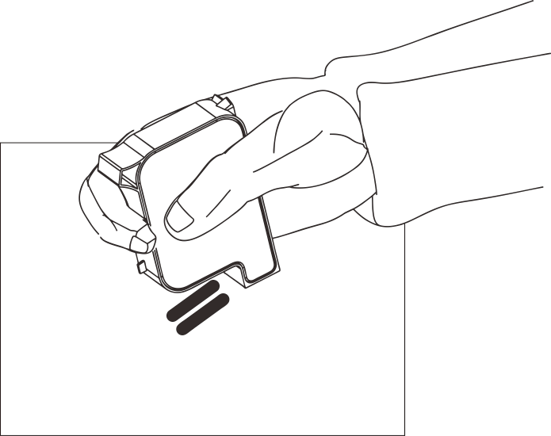

6. Не трясите картридж слишком сильно, так как давление чернил может повредить печатающую головку, и в то же время внутри картриджа будут образовываться пузырьки воздуха, которые повлияют на качество печати.

**Для того, чтобы вы получили наилучшее качество печати, в соответствии с различными моделями и спецификациями чернил, подробными мерами предосторожности, техническим обслуживанием, пожалуйста, свяжитесь с нашим персоналом послепродажного обслуживания для получения дополнительных инструкций по чернилам.**

# Распространенные проблемы и их обходные пути

## 7.1 Состояние и решение информации о панели предупреждений

Существует три цвета фона для панели предупреждений:

Зеленый: машина находится в полностью нормальном состоянии

Желтый: на устройстве есть сигнализация, но она не влияет на печать

Красный: устройство имеет сигнал тревоги о неисправности и не может нормально печатать

### 7.1.1 Отображать зеленый цвет

Когда цвет фона полосы предупреждения зеленый, это означает, что машина находится в нормальном состоянии

### 7.1.2 Дисплей желтый

Когда цвет фона предупреждающего дисплея желтый, это означает, что на устройстве есть сигнал тревоги, но он не влияет на печать, и используется для оповещения оператора о том, что принтер нуждается в техническом обслуживании или что произошла ошибка обработки сообщения.

**Ниже приведены некоторые распространенные сигналы тревоги, когда цвет фона панели отображения предупреждений желтый:**

* Низкий припуск на картридж: слишком низкий припуск чернил внутри картриджа.

Временное решение: Необходимо установить новый чернильный контейнер.

Слишком высокая скорость энкодера: скорость энкодера превышает максимальную скорость последовательности.

(**Примечание: это происходит только при использовании поворотного энкодера.)** )

Решение: Уменьшите скорость движения энкодера.

* Время обслуживания станка приближается: часы обслуживания оборудования почти истекли.

**Примечание: Это предупреждение можно отключить, поэтому оно может не отображаться (секунда будет дана, когда наступит час обслуживания машины).**

**время предупреждения о выключении).**

Решение: Его можно отключить в сервисном меню, если неисправность не удается устранить, ее следует отремонтировать обслуживающему персоналу.

* Низкий заряд батареи: Аккумулятор машины слишком низкий.

**Примечание: Это предупреждение отображается только на портативных принтерах.**

Временное решение: Установите новую батарею или зарядите ее.

### 

### 7.1.3 Отображение красного цвета

Когда цвет фона предупреждающей полосы красного цвета, это означает, что устройство неисправно и перестало печатать или предотвратило небезопасные условия. В это время оператор подтвердит ответ и отреагирует на него, и если принтер успешно вернется в нормальное рабочее состояние, информация о предупреждающей панели соответственно исчезнет

**Ниже приведены некоторые распространенные сигналы тревоги, когда цвет фона панели отображения предупреждений красный:**

* Информация о картридже не может быть распознана: машина не может прочитать информацию, соответствующую картриджу

Решение: Проверьте, есть ли место расположения картриджа, установите или замените картридж с нуля

* Картридж пуст: чернила в картридже закончились.

Временное решение: Необходимо установить новый картридж.

* Картридж не установлен: Картридж не был проверен перед началом печати.

Решение: Установите чернильный картридж, а перед началом печати его необходимо установить и проверить.

* Картридж не заблокирован: Зажим прижимного блока картриджа не заблокирован.

Решение: Совместив картридж с отверстием для карты, аккуратно нажмите и удерживайте положение картриджа рукой

Застежка блока.

* Пришло время обслуживания аппарата: Наступил час сервисного обслуживания аппарата, и аппарат перестал печатать.

**Примечание: Это предупреждение является отключаемой настройкой, поэтому оно может не отображаться.**

Решение: Его можно отключить в сервисном меню, если неисправность не удается устранить, ее следует отремонтировать обслуживающему персоналу.

* Срок годности картриджа истек: срок службы картриджа истек

Временное решение: установите новый картридж перед повторным началом печати

## 7.2 Распространенные проблемы и решения для чернильных картриджей

|  |  |  |  |  |
| --- | --- | --- | --- | --- |
| порядковый номер | Часто задаваемые вопросы | Анализ проблемы | Резолюция | замечание |
| 1 | Эффект печати  Происходит обрыв связи  Или белая дорога | Сопловая часть сопла  Засорение, повреждение | A. Обратитесь к главе 6.2 «Инструкции по обслуживанию чернильных картриджей» и протрите сопло нетканым материалом;  B. В соответствии с функцией очистки одной клавиши на этапах работы 5.4.5 очистка решается. | Если проблема не устранена:  1. Пожалуйста, проверьте, не помяты ли контакты платы привода форсунки и не могут ли они отскочить вверх;  2. Загрязнены ли контакты картриджа. |
| Чернильные картриджи и принтеры  Плохой контакт | Снова прикрепите картридж или разберите картридж и проверьте наличие посторонних предметов на контактной пластине картриджа. |
| 2 | Эффект печати  Появляется на переднем плане  Печать полная,  Задняя часть только брызгает  Печатная часть  Содержание. | Недостаточный запас чернил  Воздух поступает в картридж. | A. Пожалуйста, подтвердите, указывает ли информация о картридже на то, что он вот-вот закончится;  B. Используйте всасывающий зажим для извлечения газа из картриджа  C. Пожалуйста, отправьте его обратно в нашу компанию для тестирования |  |
| 3 | Чернила внутри картриджа  Полная печать  Не вышел. | Картридж закончился,  Сопло сильно забито;  Напряжение картриджа, длительность импульса  Параметр некорректный | 1. Вернитесь на страницу "Редактирование информации", чтобы проверить баланс чернил и проверить, не закончились ли чернила. 2. Перейдите на страницу параметров картриджа, чтобы проверить, совпадают ли параметры   C. Замените картридж на новый |  |
| 4 | Картридж не устанавливается с сигнализацией | Контакты струйного принтера  Неприятное прикосновение или повреждение | Переустановите картридж  Или заменить его на новый | Если это не работает, проверьте:  1. Если контакт платы водителя помят, он не может отскочить вверх или быть поврежден;  2. Загрязнены ли контакты картриджа |
| Информация о картридже не может быть получена  отождествлять | Не наши RFID-сердечники;  повреждение RFID-чипа;  Расположение RFID-наклеек  Смещение;  Другие ошибки | Замените картридж на новый:  Замените RFID-чип;  Повторите подтверждение положения крепления RFID-чипа | Если проблема не устранена:  Пожалуйста, верните его нам для тестирования |

|  |  |  |  |  |  |  |  |
| --- | --- | --- | --- | --- | --- | --- | --- |
| порядковый номер | Часто задаваемые вопросы |  | Анализ проблемы | Резолюция |  | замечание |  |
|  |  | 1. Струйный принтер не имеет электричества  Входные данные источника | | О. Убедитесь, что источник питания переменного тока адаптера питания введен правильно, а вилка постоянного тока адаптера подключена к струйному принтеру.  B. Убедитесь, горит ли индикатор питания адаптера, если нет, слабый или мигающий, замените адаптер. |  |  |  |
|  |  |  |  |  |
|  |  |  |  |  |
|  |  |  |  |  |
|  |  |  |  |  |
|  |  |  |  |  |
| 1 | Не включается |  |  |  |
|  |  |  |
|  |  |  |  |  |
|  |  |  |  |  |
|  |  | 2. Переключатель струйного принтера не включен | | Убедитесь, что переключатель принтера «включен». |  |  |  |
|  |  |  |  |  |  |
|  |  |  |  |  |  |
|  |  | 3. Повреждение устройства | | Пожалуйста, свяжитесь с нашим отделом послепродажного обслуживания. |  |  |  |
|  |  |  |  |  |  |
|  |  |  |  |  |  |  |
|  |  |  |  |  |  |  |  |
|  | Печать невозможна | 1. Не была нажата кнопка "Начать печать" | | Пожалуйста, подтвердите, находится ли статус печати в состоянии печати; Нажмите кнопку "Начать печать" рядом со строкой состояния |  |  |  |
|  |  |  |  |
|  |  |  |  |
|  |  |  |  |
|  | 2. Отсутствуют печатные данные | | Выберите или отредактируйте сообщение, а затем нажмите кнопку «Отправить на печать» |  | | |
|  |
|  |
|  |
|  | 3. Задержка печати слишком велика;  В результате на изделии не печатается | | Проверьте, нормальная ли задержка печати |  | | |
|  |
|  |
|  |
|  |
|  |
| 2 | 4. Нет картриджей | | Установка картриджа |  |  |  |
|  |  |  |  |
|  | 5. Патроны есть, но патроны  изношенные или поврежденные; Информация о картридже не может быть идентифицирована; Параметры картриджа не совпадают | | Выполните шаги 7.2, чтобы проверить информацию о картридже, чтобы убедиться, что картридж закончился или чип RFID является проблемным, и измените параметры системного картриджа в соответствии с параметрами поверхности картриджа, чтобы они соответствовали | Если картридж был израсходован или проблема с RFID решена, замените его новым картриджем или чипом RFID. | | |
|  |
|  |
|  |
|  |
|  |
|  |
|  |
|  |
|  | 6. Нет сигнала фотоглаза | | С помощью руки почувствуйте сигнал электрического глаза и проверьте, нормально ли подключен фотоэлектрический глаз | Если подключен внешний глаз, нажмите "Главное меню" - "Параметры печати" - "Ширина печатного слова", чтобы проверить значение эффективного уровня оптического глаза, и используйте руку для определения электрического глаза, чтобы проверить, не поврежден ли электрический глаз | | |
|  |
|  |
|  |
|  |
|  |
|  |
|  |
|  | 7. Есть энкодер, но  Энкодер поврежден; или выберите внутренний источник генерации скорости скретч-технологий | | Проверьте кабель энкодера и убедитесь, что энкодер поврежден или работает ли производственная линия; Изменение источника генерации скоростей на внешний энкодер | Нажмите "Главное меню" - "Параметры печати" - "Ширина печатного слова", чтобы проверить значение скорости производственной линии, и продолжайте нажимать кнопку "Обновить", чтобы проверить, изменилось ли отображение скорости производственной линии, чтобы определить, не поврежден ли тестовый энкодер | | |
|  |
|  |
|  |
|  |
|  |

## 7.3 Распространенные проблемы и решения струйных принтеров



**Примечание:** 1. Выше приведены только распространенные неисправности и способы их устранения, если есть другие неисправности, пожалуйста, свяжитесь с нашим отделом послепродажного обслуживания;

2. В зависимости от условий установки на месте заказчика и эксплуатационных потребностей, причина неисправности и решение будут различными, и этот метод обеспечивает только эталонное решение